**UNIVERSIDAD AUTÓNOMA “GABRIEL RENÉ MORENO”**

FACULTAD DE CIENCIAS EXACTAS Y TECNOLOGÍA

CARRERA: INGENIERÍA ELECTROMECÁNICA



**“SISTEMA DE MONITOREO CONTINÚO UTILIZANDO IOT Y RASDUINO PARA LA OBTENCIÓN DE DATOS RELEVANTES”**

IVAN MANUEL ROMERO GUTIERREZ

TRABAJO FINAL DEL CURSO DE CAPACITACIÓN PROFESIONAL MEDIANTE EXAMEN DE GRADO, PARA OPTAR POR EL TÍTULO DE INGENIERO ELECTROMECÁNICO

**SANTA CRUZ – BOLIVIA**

**SEPTIEMBRE 2020**

**ÍNDICE**

**Introducción**

Resumen

Planteamiento del Problema

Justificación técnica

Técnica

Económica

**Objetivos**

Generales

Específicos

**Delimitación del trabajo**

Temporal

Geográfica

De contenido

**Metodología del Trabajo**

Descriptivo

Correlacional

**Hipótesis**

**Cronograma de trabajo**

1. **Marco Teórico**
   1. Monitoreo Continuo
   2. Internet de las Cosas
   3. Competitividad en el mercado
   4. Rasberry
      1. Placas actuales en el mercado
      2. Hardware utilizado
      3. Sistema operativo
      4. Lenguaje de programación
   5. Arduino
      1. Placas actuales en el mercado
      2. Hardware utilizado
      3. Lenguaje de programación
   6. Node Red
   7. Protocolos de comunicación
      1. Diferentes protocolos de programación
      2. Protocolo SSH
      3. Protocolo I2C
      4. Protocolo FTP
   8. Desarrollo del Hardware
      1. Sensores, actuadores y acondicionadores de Señal
         1. Sensor de Corriente no invasiva
            1. Acondicionador de Señal
         2. Sensor de Temperatura
         3. Sensor de Ruido
            1. Acondicionador de Señal
         4. Precio y Disponibilidad
      2. Conexiones entre los diferentes hardware
   9. Desarrollo del Software
      1. Sistema Operativo
         1. Instalación del SO
         2. Configuración del SO
         3. Instalación de dependencias
            1. Instalación de NodeJs
            2. Instalación de Git
            3. Instalación de Node Red
      2. Desarrollo Web
         1. Instalando Librerías
         2. Funciones básicas para la obtención de datos.
         3. Funciones básicas de operación.
         4. Obtención de datos desde Arduino
      3. Base de Datos
         1. Creación de Base de datos
         2. Configuración y utilización de los datos
2. **Desarrollo final del proyecto**
   1. Cálculos
      1. Calculo de Censado
         1. Calculo de temperatura y humedad
         2. Calculo de corriente no invasiva
      2. Calculo Informático
         1. Lógica
         2. Energía consumida
         3. Límite de energía
   2. Simulación
      1. Proyecto de pruebas
      2. Prueba de temperatura y humedad
      3. Prueba de corriente y potencia
      4. Prueba de base de datos
   3. Diseño
      1. Diseño de Hardware
      2. Diseño del Software
   4. Implementación
      1. Residencia para estudiantes
      2. Farmacéutica
   5. Pruebas
      1. Obtención de datos
      2. Análisis de datos
   6. Análisis de Costo
      1. Costos de Hardware
      2. Costos de Software
      3. Costos Indirectos
      4. Costos Totales
3. **Conclusiones**
4. **Recomendaciones**
5. **Bibliografía**
6. **Anexos**

**INTRODUCCION**

La adquisición de datos es algo fundamental en el día a día, en pleno 2020 donde estamos en pandemia la recolección de datos de forma remota o el controlar todo desde un dispositivo puede ser algo bastante beneficioso, tanto para la salud, educación, transporte, sociedad en general.

Utilizando Tecnología *IoT*, el cual conecta el máximo de objetos posibles en un entorno programado, se monitoriza cualquier sujeto de interés, ya sea máquina, persona o entorno.

El presente proyecto tiene como objetivo recolectar información a través de un sistema de monitorización en el cual utilizaremos un Raspberry Pi como servidor y un Arduino como transductor de diferentes señales analógicas representadas en múltiples variables sea corriente, voltaje, ruido, temperatura, vibraciones, etc.

El principal público objetivo son las mentes curiosas que quieran indagar sobre el tema y quieran tener un punto de partida para conseguir monitorear lo que quiera y verlo en el dispositivo que deseé, se tomará diferentes aspectos como el manejo de datos, diferentes plataformas, seguridad informática, programación web, con el único objetivo de poder transmitir este conocimiento para futuras generaciones, ya que en la actualidad las IoT no solo parecen difíciles de manejar, también existe poca documentación al respecto en español.

Este experimento está en etapa de desarrollo y terminará en etapa de desarrollo, con las herramientas proporcionadas se prevé poder consultar datos como manejar diferentes dispositivos, desarrollar su propio entorno y agregarle algo de seguridad a su dispositivo, puede servir para diferentes ámbitos como método de enseñanzas en instrumentación y programación, monitoreo de pacientes y de máquinas, recolección de datos de los hogares como de las personas, comportamiento del mercado y se espera continuar evolucionando, ya que el internet de las cosas recién está en auge.

**Objetivos.**

**Objetivo General.**

Monitorizar de manera remota diferentes variables que suelen ser las más pertinentes en las maquinarias en relación al tiempo, utilizando una interfaz gráfica (Node Red/ui) para su respectiva monitorización remota de manera LAN, utilizando un Arduino con una placa transductor y un sensor sct013 para el manejo de corrientes no invasivas, Lm393 para un monitoreo del ruido y DHT11 para un monitoreo simple de temperatura y humedad, una placa Rasberry para un servidor remoto desde el cual podemos consular la base de datos.

**Objetivos Específicos.**

* Realizar un estudio exhaustivo sobre placas programables en el mercado.
* Implementar censado automático y autónomo.
* Recopilar cierta cantidad de datos e interpretar.
* Construir una base de datos.
* Implementar Seguridad Informática

**Delimitación del trabajo**.

**Delimitación temporal**

El presente proyecto se desarrollará durante cuatro meses a partir de la aprobación de las misma por parte de la jefatura de carrera de Ing. Electromecánica, sin incluir los datos teóricos recolectados.

**Delimitación espacial o geográfica**.

El presente proyecto se realizará en la ciudad de Santa Cruz en la provincia Andrés Ibáñez.

**Delimitación de contenido**.

El presente proyecto se realizará tomando en cuenta lo aprendido en el diplomado, gran parte de la carrera como instrumentación, señales y sistemas, componentes de control y sistemas de comunicación, también se tomará cursos adicionales sobre programación en Python manejo de bases de datos, programación web, manejo de Linux y manejo de servidores.

**Metodología del trabajo**.

**Tipo de estudio.**

**Descriptivo**

El proyecto está dirigido principalmente al análisis de Datos y la recopilación de los mismos, para un futuro análisis y prevención.

**Correlacional**

Se relacionan todos los datos para estudiar un comportamiento en específico.

**Analítico**

Un enfoque hacia la toma de muestras y un futuro análisis de datos

**Hipótesis.**

Actualmente la información y la comunicación es algo fundamental para el desarrollo humano, tanto que las mismas organizaciones están colocando como el internet como un derecho básico, el auge de las tecnologías de la información y el aumento en velocidades de las telecomunicaciones de forma estrepitosa hace que este proyecto sea viable incluso en un país subdesarrollado como Bolivia, plantear una plataforma más para consultar distintos datos relevantes para el usuario como el número de personas en un local, la temperatura y humedad de un espacio, las vibraciones y ruidos de una máquina, los latidos de una persona, etc.

**Cronograma de trabajo.**

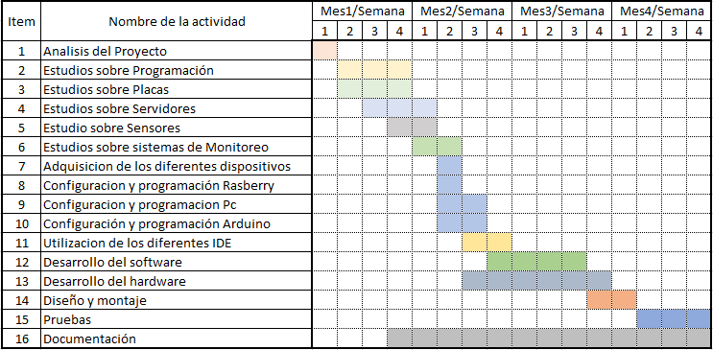

*Tabla I.1 Cronograma de trabajo*

1. **Marco Teórico**
   1. **Sistema de monitoreo continuo**

Un sistema de monitoreo continuo no es un concepto nuevo ni mucho menos novedoso, en esencia es una técnica de mantenimiento preventivo.

*“El monitoreo de condición es el proceso de medir de forma periódica uno o más parámetros en la maquinaria, con el fin de identificar cambios significativos que usualmente indican fallas en el proceso, El monitoreo de condición es una parte imprescindible del mantenimiento predictivo y permite la planeación de acciones de mantenimiento enfocadas en evitar fallas y sus consecuencias”.*

Con el avance de la tecnología estas se vuelven mucho más accesibles, los módulos, placas y sensores hoy en día podemos comprar las piezas de manera accesible para realizar nuestro propio sistema de monitoreo.

La adquisición de datos para tomar técnicas preventivas y predictivas cada vez se hace más importante, pero las pocas empresas que se dedican al monitoreo de máquinas actualmente son muy pocas en relación a la demanda del mercado, generalmente las empresas contratan sus propios técnicos para tomar acciones en el asunto y dedicarle tiempo para un mantenimiento temporal, aún con técnicos las probabilidades de fallas son mucho más altas que teniendo un historial de datos, ya sea por falta de personal (no todas las empresas pueden costear sueldo de técnicos) o por falta de preparación del mismo.

Existen pacientes que necesitan de cierta humedad por problemas de la piel, existen personas que constantemente hay que tomar los signos vitales y temperatura, ya sea un neonato o una persona en estado crítico.

En los mercados actualmente es fundamental saber dónde están los puntos de interés, tanto para el comprador como el vendedor, saber dónde y a qué precio, cuantas copias existen, si hay espacio en un establecimiento o simplemente si está abierto o cerrado, la información es algo fundamental que no se está dando mucha importancia en la sociedad Cruceña.

* 1. **Internet de las Cosas**

El proyecto se basa en IoT o también conocido como internet de las cosas, Se trata de una forma de comunicar todos los objetos a través de internet y recabar información acerca de su conducta.

Al tener sensores que permiten obtener información de sus diferentes estados y etapas, esto permite poder ver su evolución como también la interacción de los usuarios con esta misma por lo cual estadísticamente podemos hacer un análisis para prevenir futuros incidentes como también para el ahorro energético como de costos.

Poder medir el cambio de temperatura que existe en un punto en concreto como en un área para ver como varía está a través del tiempo, poder saber que ítems existen en un almacén a tiempo real y donde existen exactamente un remplazo para la pieza faltante, sin tener que perder tiempo ni energía ni combustible buscando diferentes lugares.

Se benefician tanto las empresas como los hogares económicamente ya que podemos medir con exactitud la energía consumida y saber a qué hora es la que se consume y por qué, poder elaborar un plan de uso más eficiente de los recursos energéticos.

Para solucionar el problema de la desinformación surgió el presente proyecto, un sistema de monitorización de tiempo continuo de diferentes parámetros relevantes, para el control de consumo energético, ahorro energético basado en aplicaciones de internet de las cosas.

* 1. **Competitividad en el mercado**

Actualmente existen algunas empresas muy dedicadas al realizar maquinarias para un monitoreo continuo y generalmente se especializan en una o un par de tareas en específico.

Entre ellas tenemos *Erbessd instruments* que realiza máquinas de monitoreo específicos para mantenimiento predictivo.

De origen americano, se especializa en equipos de instrumentación y trabaja principalmente en maquinar rotativas, por lo que el sensor de temperatura, vibración y corriente son bastantes comunes.

También existe *National Instruments* que al igual que el anterior, se centra en la Instrumentación y es conocido por su principal producto, el *LabView*, que es un software potente y de sencillo uso para instrumentación en general, también hace máquinas de censado para el mantenimiento predictivo y tienes diversos tipos de sensores.

En Bolivia tenemos algunas empresas dedicadas al mantenimiento predictivo a través del censado continuo como lo es *Vibrobal*, empresa con centro en Cochabamba que trabaja con muchas otras marcas como ALL-TEST, ATTEN2,Eindrock, Des-Case, etc..  
Muchas de estas empresas están dedicadas a muchos ámbito, pero también destacan en el censado, para ello tienen diferentes artículos y productos que resuelven algún inconveniente en específico.



*Figura1.1 Pag.Principal https://www.erbessd-instruments.com/es/digivibemx/m30/*

* + 1. **ERBESSD INSTRUMENTS**

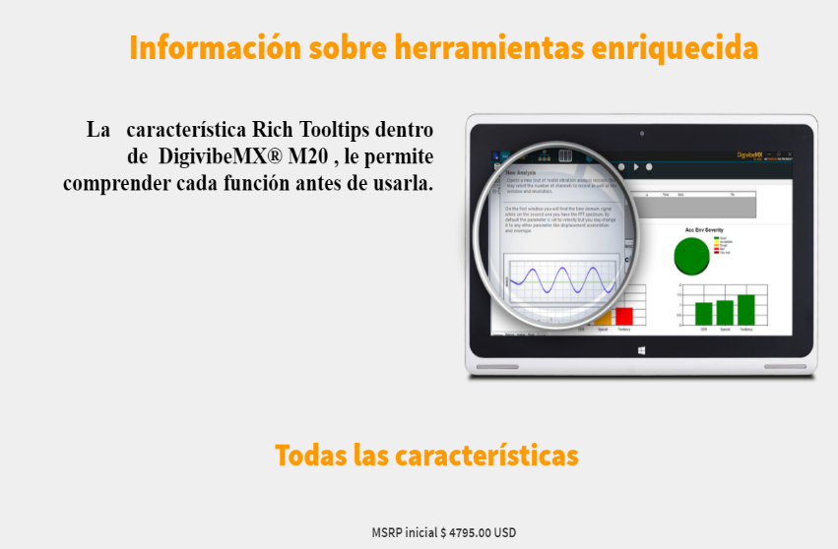Con un precio variable de acuerdo a las funcionalidades que este contenga, el articulo con forma de Tablet, es especialmente diseñada para analizar vibraciones de diferentes maquinarias y guardar en su base de datos el valor y análisis de la recopilación de los mismos.

Figura 1.2 Información https://www.erbessd-instruments.com/es/digivibemx/m30/

El precio inicial es de 4800$ sin contar el envío ni los demás artículos relacionados a este.

Como ser los sensores, que se requieren de acuerdo a la funcionalidad del aparato.

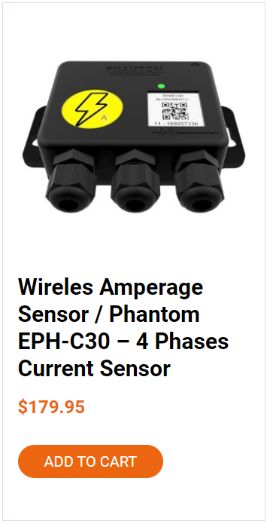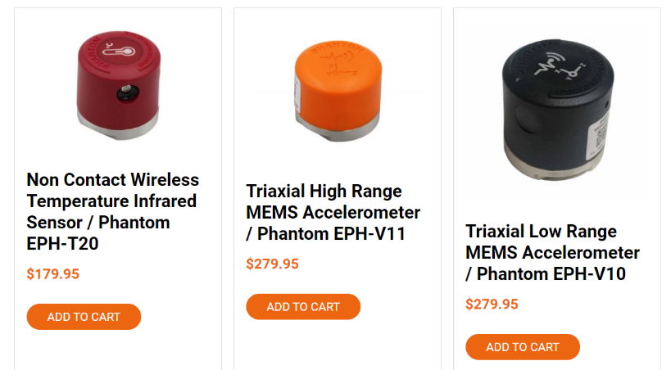

Figura 1.3 Sensores https://store.erbessd-instruments.com/products/monitoring/

* + 1. **National Instruments**

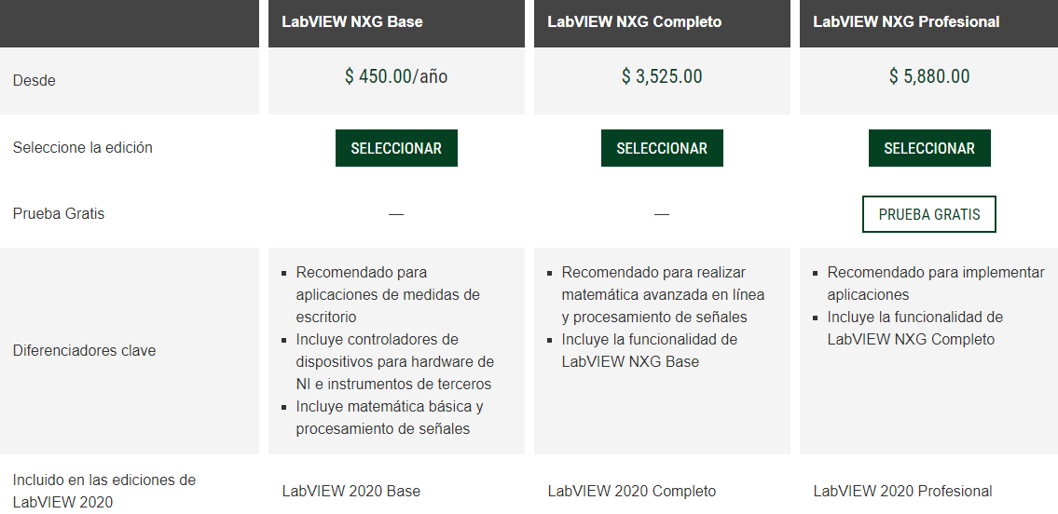La marca americana especialista en software de instrumentación y su mayor insignia “*LabView*”

Figura 1.4 LabView https://www.ni.com/es-cr/shop/labview/select-edition.html

Siendo este un programa que se puede utilizar para realizar cálculos avanzados, simulación e interfaz gráfica.

Se le dará un pequeño uso como interfaz gráfica

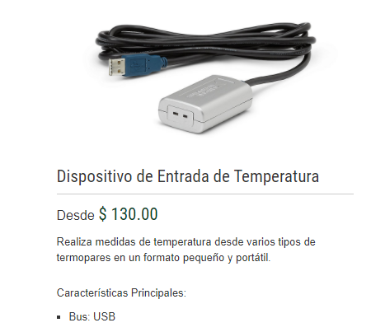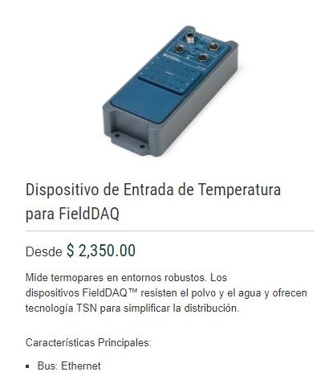

Figura 1.5 Sensores NI https://www.ni.com/es-cr/shop/hardware/temperature-category.html#

Vendiéndose así los dispositivos por separados, su principal contribución es la solución en software.

* + 1. **Vibrobal**

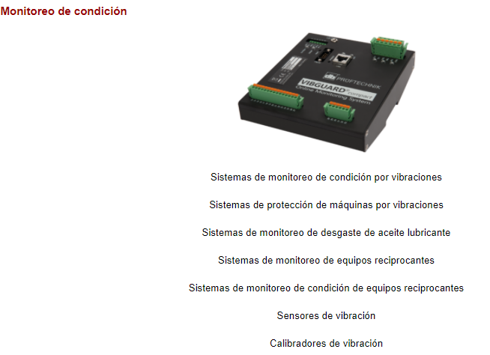Es una empresa boliviana más dedicada al mantenimiento, control y prevención, también siendo esta representante de empresas como ALL-TEST. ATTEN2 , etc.

Figura 1.6 Vibrobal https://www.vibrobal.com/index.php/productos

* 1. **Rasberry**

Es una mini computadora de bajo presupuesto desarrollado en Inglaterra por la fundación Rasberry Pi con el objetivo principal de estimular la enseñanza de las ciencias de la computación.

Se utiliza para muchos proyectos y es bastante popular en la actualidad, sus terminales GPIO logran hacer de estas muy utilizadas para la electrónica y domótica, el puerto ethernet para conexiones remotas y estaciones como mini-servidores



Figura 1.7 Logo Rasberry https://www.raspberrypi.org/

* + 1. **Placas actuales en el mercado**

Realizando una recopilación de datos sobre el mercado principal de electrónicos en Santa Cruz, las placas Rasberry que más comúnmente se encuentran son:

**Rasberry pi 3B**

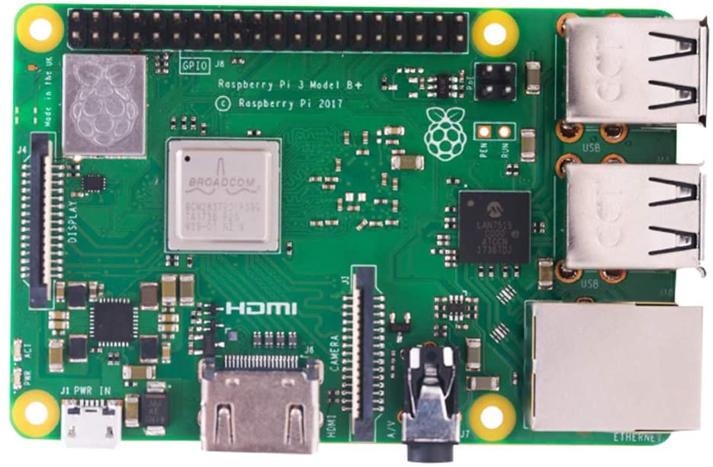

Figura 1.8 Rasberry Fotografía

Sus principales características son:

1GB RAM

Puerto Hdmi

Procesador BCM 2837

Entrada para cámara

4 USB 2.0

Puerto Ethernet

Dimension: 56mm x 85mm

Precio 400Bs

**Rasberry pi 4B**

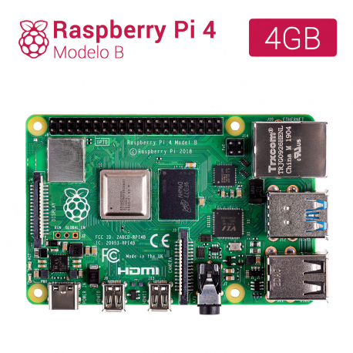

Figura 1.9 Rasberry 4B

Sus Principales características son:

4GB de Ram

Puerto Hdmi micro

Procesador BCM 2711

2 Usb 3.0 y 2Usb 2.0

Puerto Ethernet

Dimensión: 56mm x 85 mm

Precio 700Bs

Utilizando el rasberry Modelo 2 o 3 el proyecto funciona con normalidad, he utilizado el modelo 4 pensando en actualizaciones y proyectos a futuro.

* + 1. **Hardware utilizado**

Aparte se comprará una fuente de Poder y una memoria para su debido uso, un monitor y teclado en caso no se tuviera, aunque este se controlará de manera remota, ya sea de modo LAN y WAN.

En cuestión a las memorias de 8GB es suficiente, el costo de las mismas en el mercado actual es de 35Bs. Dependiendo en el mercado de la localidad.

Si se piensa guardar imágenes o diferentes archivos como un servidor se puede ampliar a una de mayor capacidad.



Figura 1.10 Precio Memoria 4GB PCell (Mercado Local)

Las fuentes de poder se compran por separado en la misma tienda electrónica y tienen un valor de aproximadamente 70bs.

Los teclados y mouses más sencillos tienen un valor aproximado de 100bs ambos. Se recuerda que estas placas solo tienen entrada USB y Hdmi, solamente se comprará con este tipo de entrada para no gastar en adaptadores.

En caso de no tener pantalla alguna, monitor, tv, Tablet, etc. Es necesario comprar una con entrada Hdmi.

* + 1. **Sistema operativo**

El rasberry tiene diferentes SO (Sistemas Operativos) para poder instalarle, siendo sus principales representantes distribuciones de Linux, tales como, Pidora, Ubuntu, Arch, Debian etc.

Hay algunas que destacan para hacer proyectos electrónicos, tales como Rasbian y RetroPie.

**Rasbian**

Es un sistema operativo libre basado en una distribución de Linux llamado Debian y Optimizado para el hardware Rasberry PI.

Figura 1.11 Rasbian https://www.raspbian.org/

**Ubuntu**

Es desde bastante tiempo una de las distribuciones más populares, Apto tanto como sistema operativo para el ordenador personal como para el servidor, este también se utiliza en las estaciones internacionales espaciales.

Figura 1.12 Ubuntu https://ubuntu.com/



**RetroPi**

Esta distribución está desarrollada por defecto sobre Rasbian y otros componentes de software, transforma el miniordenador en una consola con la que jugar a juegos clásicos.



Figura 1.13 RetroPi https://retropie.org.uk/

Con estas menciones sobre Sistemas Operativos se optó por la que mejor quedará en relación al proyecto, *Rasbian* por su bajo peso y fácil uso para la electrónica en general.

* + 1. **Lenguaje de Programación**

Para realizar un buen programa necesitamos las bases de programación de un lenguaje preferible flexible, ya que el dispositivo lo adaptaremos para uso por LAN como servidor y utilizará el programa para contacto con el arduino, el leguaje principalmente utilizado para los programas es:

**Java**: Lenguaje Multiplataforma, no es muy utilizado ni muy popular en placas de rasberry.

**Ensamblador**: Bastante difícil de manejar, aunque al ser de bajo nivel el control sobre el dispositivo es prácticamente total.

**JavaScript**: Es un lenguaje bastante utilizado en distintas ramas de la informática, aunque principal uso es la programación WEB.

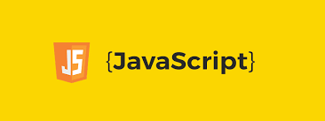Se utilizará bastante en este proyecto ya que básicamente es un dispositivo que controla varios dispositivos en la red.

Figura 1.14 JavaScrip https://www.javascript.com/

**Python**: Es el lenguaje por defecto de la placa, por lo cual es muy probable que la mayor parte de la programación se haga a través de este lenguaje

Aunque el proyecto también está enfocado a la Web y la IoT, también se pretende mejorar con métodos de Programación de aprendizaje, utilizando tecnologías libres y programas como *NodeRed, TensorFlow* este puede ser más a futuro, cuando el tiempo no sea tanta prioridad.



Figura 1.15 Python https://www.python.org/

* 1. **Arduino**

Arduino es una plataforma de Uso Libre, basado en “De fácil uso”, su principal función es para la enseñanza y para personas que no están familiarizados mucho en el mundo de la informática y electrónica.

* + 1. **Placas actuales en el mercado**

En la actualidad hay infinidad de placas y modelos en el mercado, el principal uso que se le dará es de transductor de señales análogas, ya que la placa Rasberry no tiene esta particularidad y al ser de bajo presupuesto y de fácil uso, las personas que quieran realizar su propio sistema de monitoreo continuo van a usar de manera más sencilla el sistema.

**Arduino Uno**

Existen de diferentes precios dependiendo de donde provenga el ensamblado, desde 55bs hasta 100bs.

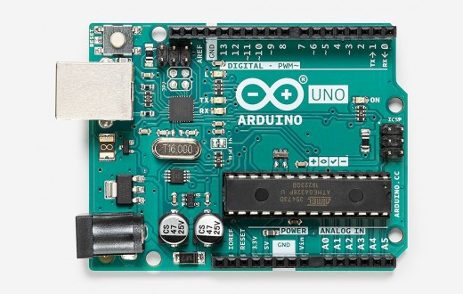

Figura 1.16 Arduino https://store.arduino.cc/usa/arduino-uno-rev3

**Arduino Leonardo**

**Características**:

Microcontrolador Armega32u4

Voltaje de entrada 7-12v

Voltaje Límite 20v

Pines digitales 20

Pines Analogicos 12

Canales PWM 7

**Precio 65 – 120bs**

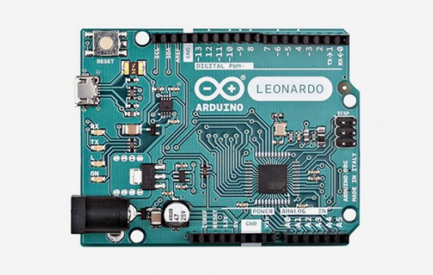

Figura 1.17 https://store.arduino.cc/usa/leonardo

**Características**:

Microcontrolador Armega

Voltaje de entrada 7-12v

Voltaje Límite 20v

Pines digitales 20

Pines Analogicos 12

Canales PWM 7

**Precio 65 – 120bs**

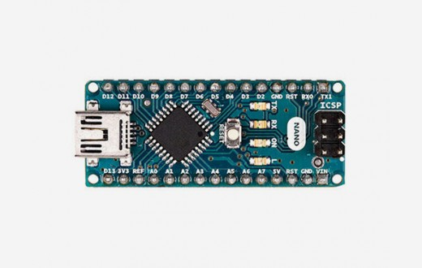

Figura 1.18 https://store.arduino.cc/usa/arduino-nano

**Características**:

Microcontrolador Armega328

Voltaje de entrada 6-10v

Voltaje Límite 5v

Pines digitales 22

Pines Analógicos 8

Canales PWM 6

**Precio 30 - 40bs**

Se escogió el arduino nano por su precio accesible y por sus características, se puede usar cualquier otro arduino similar tal que el uno, mini, etc.

El mínimo de canales analógicos para el proyecto es de 3, es la única observación en la tableta arduino a escoger.

* + 1. **Lenguaje de Programación**

El único lenguaje de programación que corre en su IDE (Entorno de desarrollo Integrado) de manera nativa es c++, *No es un C++ puro, sino es una adaptación que proviene de avr-lib que provee una librería de C e alta calidad para usar con GCC (Compilador c y C++) en los compiladores AVR de Atmel.*



Figura 1.19 IDE Arduino https://www.arduino.cc/

* 1. **Node Red**

Node red es una herramienta de programación que se utiliza para conectar dispositivos de hardware, API y servicios en línea.

Esta SDK nos proporciona la estabilidad suficiente para el desarrollo del proyecto en relación a lo que necesitamos, contiene un editor basado en navegador que facilita la conexión de flujos entre sí, utilizando nodos como principales herramientas en los cuales podremos programar e implementar en el tiempo de ejecución.

figura 1.20 Node-RED www.nodered.org

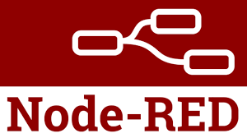

Node red actualmente se encuentra en la versión v 1.0.6 para dispositivos de 32-bits y v1.2.6 para la versión de 64-bits instalado por node.

Este programa junto con su gestor visual para las IoT nos servirá mucho, además de proveernos de un servidor de pruebas en el que por el puerto 1880 nos comunicará el dispositivo con los distintos sensores y actuadores con una página Web de pruebas, este al ser de uso libre no hay que preocuparse por las modificaciones que se haga, también se pueden utilizar otros programas como LabView, pero al ser privado tal vez lleve alguna consecuencia legal, por lo cual nos obtendremos de usar programas que no sean de uso libre para así hacerlo más accesible a las personas que estén interesadas en las IoT.

* 1. **Protocolos de comunicación**

En informática y telecomunicaciones son una serie de normas, pasos e instrucciones que se deben dar para que se efectúe la comunicación entre 2 o más dispositivos, los programas que intervienen en la comunicación ponen orden, sin ellas se volvería caóticas y no podría dar como tal.

* + 1. **Diferentes Protocolos de Comunicación**

Existen muchísimos protocolos de comunicación entre ellas tenemos los que destacan en el proyecto.

* + - * 1. **I2C (Inter-integrated circuit)**
        2. **SSH (Secure Shell)**
        3. **SMB (Samba)**
        4. **FTP (Transmission Control Protocol)**
        5. VPN (Virtual Private Network)
        6. VNC (Virtual Network Computing)
    1. **Protocolo SSH**

Su principal función es el acceso remoto a un servidor de un canal seguro en el que toda la información está cifrada.



Figura 1.20 SSH <https://www.ssh.org/>

El sistema trata de encriptar un archivo de tal manera que cada usuario tenga su propia clave de acceso, esta es enviada al receptor y esta vuelve a encriptar el archivo, retorna al primer usuario así des-encriptando el archivo reenviando el documento, este vuelve al receptor y des-encripta.

Es bastante seguro, aunque tiene ciertas vulnerabilidades, se utiliza en servidores Linux y existen 2 versiones de la misma.

La primera, por el hecho de que algunas patentes han expirado es menos segura pero más extendida, y la segunda específicamente para la distribución Red-Hat en el cual ya viene instalado por defecto, esta última es más segura que la primera versión

* + 1. **Protocolo I2C**

Se utiliza principalmente para la comunicación entre partes de circuitos electrónicos (generalmente placas), por ejemplo, entre un controlador y circuitos periféricos integrados.

Utiliza un sistema Maestro-Esclavo en el cual la transferencia de datos será iniciada por un maestro, el esclavo reacciona ante el impulso.

Puede ser una conexión muchos-a-muchos en el cual se puede comunicar varios maestros con un esclavo, un maestro con un esclavo, un maestro con muchos esclavos y muchos maestros con muchos esclavos.

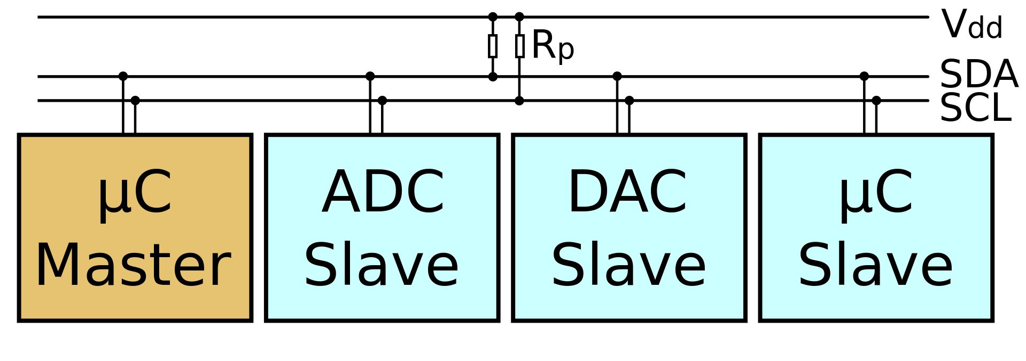

Figura 1.21 esquema I2C <https://es.wikipedia.org/wiki/I2C>

El protocolo del I2C es por definición bastante simple, pero muy susceptible a interferencias. Este hecho limita su uso únicamente a entornos de poca interferencia.

* + 1. **Protocolo FTP**

Se utiliza para la transferencia de archivos de unos sistemas conectados a través de la red WAN, al ser bidireccional se pueden hacer transferencia de archivos Cliente – Servidor o viceversa, este protocolo es parte de la familia de protocolo TCP-IP del cual no se hará especial mención.

El Cliente envía una orden, el servidor lo recibe y ejecuta ordenes, esta contiene 2 canales, un canal de órdenes y un canal de datos.

El Pi o interprete de protocolo controla mediante los comandos recibidos del cliente o enviados por el mismo.

El DTP ejecutara la petición sea enviar o recibir archivos.

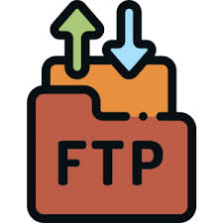

Figura 1.22 <https://rubrika.es/marketing-digital/glosario/que-es-ftp/>

Principalmente se utiliza el protocolo I2C para la conexión de distintos aparatos sea el arduino con Rasberry, Arduino con las placas alternas a este, Rasberry con pantalla 6” u 8” entre otras.

Muchos los protocolos que tienen que ver con la WEB.

* + - * 1. **ARP**
        2. **FTP**
        3. **HTTP**
        4. POP
        5. Telnet
        6. **DNS**
        7. RIP

Varias veces son automáticas cabe mencionarlas ya que se utilizan por si se quiere un mejor control y acceso al sistema.

También existe comunicación sin protocolo ya que simplemente es la lectura de una terminal o de un sensor sencillo de tal manera que se pueda realizar el trabajo de la mejor manera y con menor tiempo posible.

* 1. **Desarrollo del Hardware**

Principalmente accionado por Sensores y placas el Hardware está desarrollado para su facilidad y practicidad.

El proyecto se enfoca a un público objetivo del cual no ha desarrollado su capacidad o estudios sobre la electrónica o programación, se utiliza circuitos pre-diseñado y sensores que se encuentran en el mercado actual, para que estas sean lo más sencillas de conseguir y ejecutar el sistema para así poder tener un propio sistema de monitoreo continuo.

Con el tiempo se espera poder desarrollar más el sistema contando con un mayor número de entradas y otras cualidades.

* + 1. **Sensores, actuadores y acondicionadores de Señal**

Los sensores son uno de los pilares principales del proyecto, estos se encargan como se indica de censar datos y transformarlo en señales eléctricas que puedan ser manejadas por una terminal del Arduino.

Si alguna señal no llega al estándar que maneja estas terminales, esta se acondiciona de acuerdo a las exigencias de la tableta de programación.

Los actuadores es un añadido de control extra que se puede omitir, consta de relé, motores, switches con el cual podemos controlar de manera remota, este se puede condicionar a un programa automático o manual dependiendo del usuario final.

* + - 1. **Sensor de Corriente no invasiva**

La familia SCT-013 es una agrupación de sensores de corrientes no invasivas, el cual consta de una bobina, resistencia interna y su capsula, la principal función de este tipo de sensor es convertir una corriente eléctrica en una señal proporcional en esta con un sistema como un transformador, la corriente que circula por el cable que deseamos medir actúa como el devanado primario (1 espira) e internamente tiene un devanado secundario que dependiendo del modelo pueden tener hasta más de 2000 espiras.

A este tipo de sensores se los conoce como Sensores CT (Current transformers), que como se explicó son transformadores, Por el núcleo solo debe de atravesar una sola línea, si pasamos por ejemplo los dos cables de una conexión monofásica, nuestra lectura será 0, puesto que los cables tienen corrientes opuestas.

Una ventaja de SCT-013 es que no necesitamos interrumpir (cortar o desempalmar) el cable que vamos a medir, esto porque al igual que una pinza amperimétrica tiene el núcleo partido.

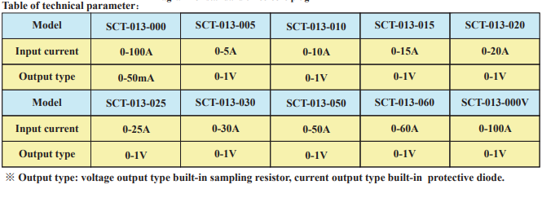A continuación, se verá la relación entre tensión o corriente del cable comparado con la señal:

Tabla 1.00 Sensor A <https://www.mcielectronics.cl/website_MCI/static/documents>

El sensor que se utiliza en el prototipo es específicamente SCT-013-050. El cual maneja valores entre 0 y 50A de entrada y arroja valores de 0 a 1V volteo de salida correspondientemente a los valores máximos y mínimos del sistema.

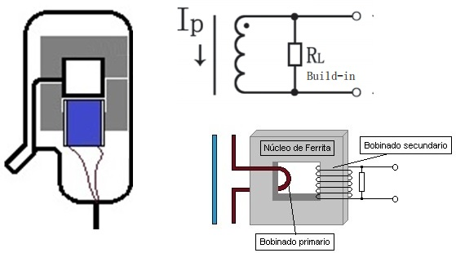

Figura 1.23 Sensor SCT interior https://www.mcielectronics.cl

Para escoger el sensor a utilizar se utilizó como referencia un grupo de máquinas que puede consumir como máximo 50A en un anterior proyecto.

* + - * 1. **Acondicionador de Señal**

Se puede intuir que la señal entregada por el sensor al tener un valor entre 0 y 1V necesita amplificarse, además hay que tomar en cuenta que el resultado que arroja no es lineal con un valor de dispersión de ±3%, lo cual significa que, para valores muy pequeños de corriente, que estén rondando el doble de ese porcentaje es el mínimo aceptado para intentar hacer alguna medición.

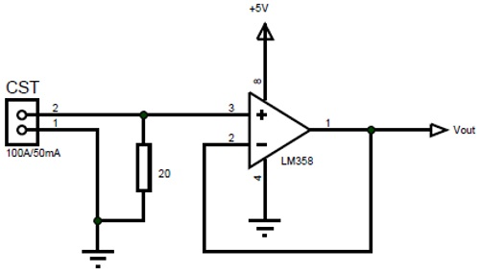

Circuito 1.00 AOP con LM358

El rango que acepta la entrada análoga del arduino ronda entre los 0 – 5v y una resolución de 10 Bits lo que proporciona 1024 niveles digitales el cual supone una precisión de la medición de ±2,44 mV.

Siento este el valor mínimo que soporta arduino para que la entrada tenga un valor diferente de 0.

Si la razón de cambio de los valores es de un 3% significaría que habría una dispersión de 0.75A estadísticamente trabajando con 2N para una mejor fiabilidad mínima aceptada, nos daría un resultado de 0.03V el cual nos indica que 30mV es el valor mínimo censado para el cual la dispersión no le afectaría demasiado su fiabilidad.

30mV implica 1.5A de corriente que se necesita como mínimo aceptable del cable que se intentará buscar valores.

El valor máximo con arduino es de 5V para 1024 valores mientras que del sensor es de 1V, siendo esta un quintil de la población a evaluar, entonces el valor obtenido y computado oscilará entre 0 y 205 bits.

Para tener mejor precisión sobre lo datos se mejora los valores máximos hasta 1024 bits de información, para ello amplificar el valor máximo a un mínimo de 3.3v aunque lo mejor sería manejar un valor igual o lo más cercano a 5V para intentar utilizar los 1024 bits de información que utiliza el procesador de la placa para mejorar la precisión de manera digital.

Para ello utilizar una placa puede ser la mejor opción, aunque también se puede manejar AOP como con placa ADS1115 que es un poco más complicado y a la vez más preciso, se explicará más adelante.

**PLACA ADS1115**

La placa ADS1115 es un convertidor analógico digital de 16-bits que puede resultar muy útil y mucho más eficiente a la hora de calcular la medición exacta del sensor.

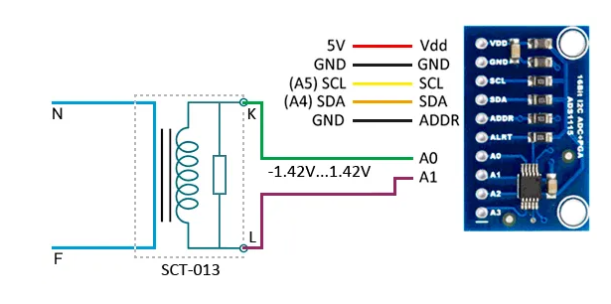Este acondicionador de señal solo lo utilizaremos en sensores análogos y al tener más resolución se obtiene una medición mucho más precisa.

Figura 1.23 conexión placa ADS1115

Al tener 16 bits este puede obtener 65.537 valores diferentes por cada pulso de lectura, para un sensor analógico con una sensibilidad menor al 1% este transductor puede ser de mucha ayuda ya que podremos tener más fidelidad en los datos de lectura.

$$R=\frac{65537}{2840mV}*S$$

En los sensores inductivos como es el caso, su comportamiento varía de acuerdo al campo magnético, y al estar basada en una bobina su sensibilidad es muy baja, podemos aprovechar estas características para poder tener una medición más exacta de la energía total que se ocupa.

Esta placa se puede utilizar bastante bien en sensores como termistores o inductivos, calculando su linealidad para tener una mejor precisión de los datos.

* + - 1. **Sensor de Temperatura**

Utilizando casi cualquier sensor bajo la lógica siguiente.

Arduino = 10bits = 1024 valores

Sensor (en volteos) = x V

Resolución

$$R= \frac{1024bits}{x V} *S$$

Eso significa que cada bit de información almacena un valor de x V.

En el caso del lm35 sacando la resolución no dará:

$$R= \frac{1024 bits}{5000mV}*10\frac{mV}{C}=2,48\frac{bits}{C}$$

En conclusión, tenemos una razón de cambio de 3 bits por cada grado Celsius registrado.

Un valor de 1024 (0011 1111 1111) = 10 bits = 5v = 150ºC

Un valor de 312(0001 0100 0001) = 1.52V = 45,6ºC

Estos valores pueden oscilar por diferentes motivos, ya sea por ruido de la misma fuente de alimentación o por voltaje de entrada diferente de 5V.

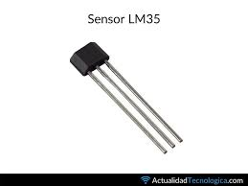

Figura 1.24 Sensor Lm35 Datasheet

* + - 1. **Sensor de Ruido**

Típicamente llamado también micrófono, es uno de los sensores más importantes e interesantes para colocar en un proyecto de estas índoles.

las maquinas tienden a sonar de una forma armónica, este sonido cambia con el tiempo y podemos registrar su cambio, muchos mecánicos a lo largo de la historia han reparado maquinar guiándose por este parámetro.

Se puede usar un micrófono y un sistema de amplificación con AOP mas estas darían muchas veces problemas y confusión a la hora de hacer el proyecto para las personas que no entienden bien sobre electrónica y programación, entonces utilizando una placa o modulo pre-fabricado nos resultará más sencillo.

figura 1.26 Sensor KY – 037 Datasheet

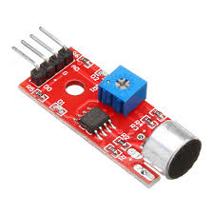

El sensor de sonido KY-037 tiene un costo de 30bs. Y con este podremos registrar los niveles sonoros que necesitemos.

* + - * 1. **Acondicionador de Señal**

La señal emitida por un micrófono generalmente es muy pequeña, este necesita e un pre-amplificador y amplificador, también dependiendo de donde se coloque necesitamos elevar el nivel de la señal al semi-ciclo positivo, en el caso del arduíno por ejemplo ya que las señales analógicas que este recibe por sus compuertas no admite valores negativos de señal, muchas veces se necesita un filtro en serie para filtrar las señales continuas.

En algunos circuitos el preamplificador y el amplificador se encuentran en un mismo chip o en otro caso el AOP puede admitir señales débiles y no es necesario un pre amplificado.

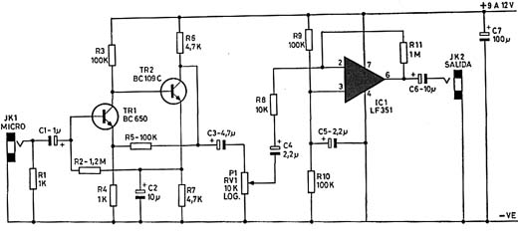

Figura 1.27 Amplificador y Preamplificador de sonido.

* + - 1. **Precio y Disponibilidad**

En el mercado existen muchos sensores y dispositivos de censado junto con transductores.

En el circuito usaremos 3 de ejemplos de distintas mediciones, más se puede utilizar casi cualquier sensor siempre y cuando estén dentro de los parámetros aceptados, en el sensor de temperatura se pensaba usar un pt100 ya que es el más usual pero no estaba disponible en el mercado en ese momento, y no tenía tiempo para buscar ya que las defensas y tutorías solo duraban un par de semanas, usaremos el más barato y común para estudiantes DHT11. El precio oscila entre 10 - 20bs.

El sensor de sonido o micrófono usaremos una placa KY- 37, es un micrófono con su etapa de amplificado, su valor esta entre 30 y 35bs.

El sensor de corriente no invasiva usaremos el SCT 013 050 ya que se quedó de un anterior proyecto fallido y con el motivo de reciclar electrónica usaremos este sensor.

|  |  |
| --- | --- |
| Sensor | Precio |
| Temperatura LM35 | 8bs |
| Sonido | 35bs |
| Vibración | 7bs |
| Total | 50bs |

Tabla 1.2 Sensores y Precios

También existen otros sensores interesantes para el proyecto como es de pulsos cardiacos, de distancia, de lluvia, de polvo, etc.

Dado que el presupuesto para el proyecto es limitado solo se harán pruebas de acuerdo a 3 parámetros:

* Sensores Digitales
* Sensores Analógicos
* Sensores por protocolos como I2C
  + 1. **Conexiones entre los diferentes hardware.**

Sobre las conexiones se usarán distintos puertos y métodos de comunicación, para la comunicación entre arduino y rasberry se hará por medio de cable USB, los sensores se pensaba en un principio que se utilizaría puertos Jack macho para los sensores y hembras para el arduino, creando una placa de conexión para los sensores o los acondicionadores de señal en defecto.

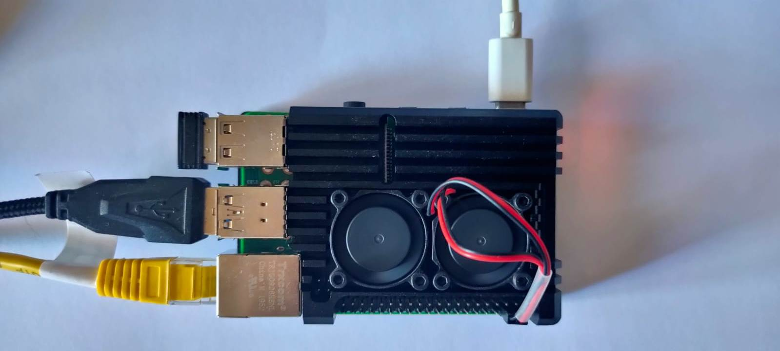

Figura 1.28 Rasberry pi4

La alimentación será extraída del Rasberry y una fuente de 5V 5ª que estará conectada en el rasberry.

La red estará conectada al Rasberry mediante cable RJ45 o también por conexión inalámbrica, las conexiones de video estarán al principio por micro-hdmi, aunque este al ser un servidor remoto es mejor no conectar ninguna pantalla ya que supondría un gasto innecesario de energía eléctrica, la entrada de audio no se necesitará en principio por lo que podemos conectar o no dependiendo de la persona que este configurando en ese mismo instante.

La alimentación se hará mediante conexión de usb tipo c, los rasberrys antiguos todavía utilizan micro-usb.

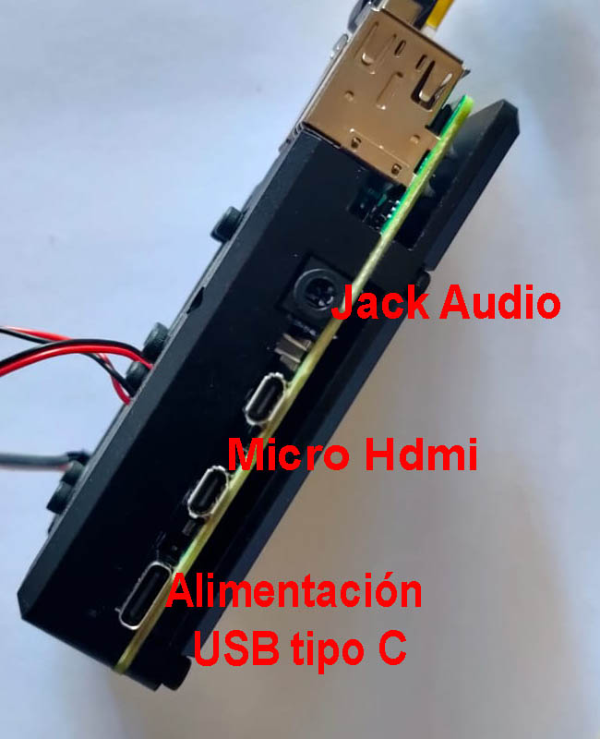

Figura 1.29 Rasberry conexiones laterales

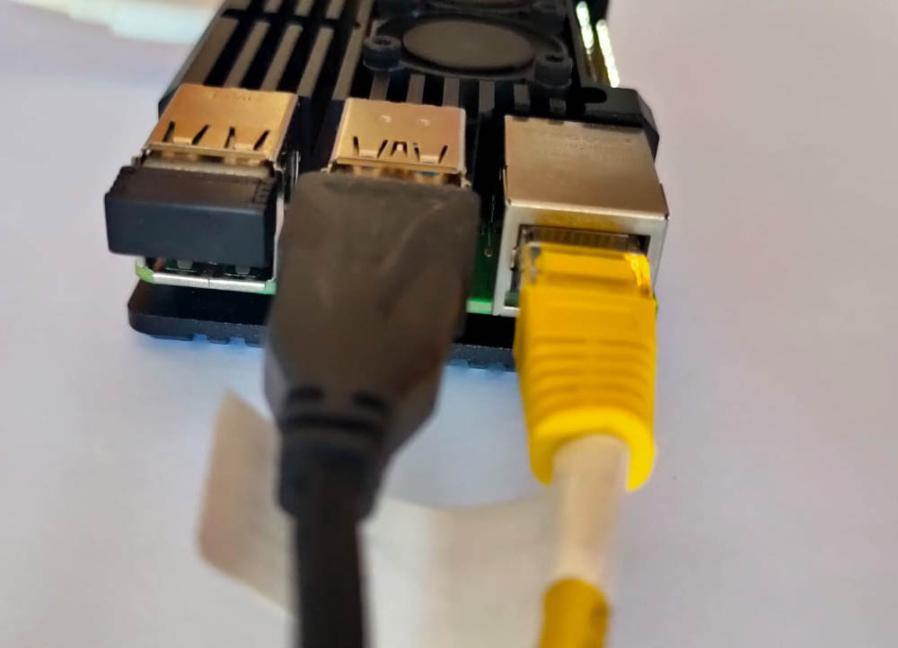

Figura 1.30 entrada frontales

Figura 1.31 entradas GPIO

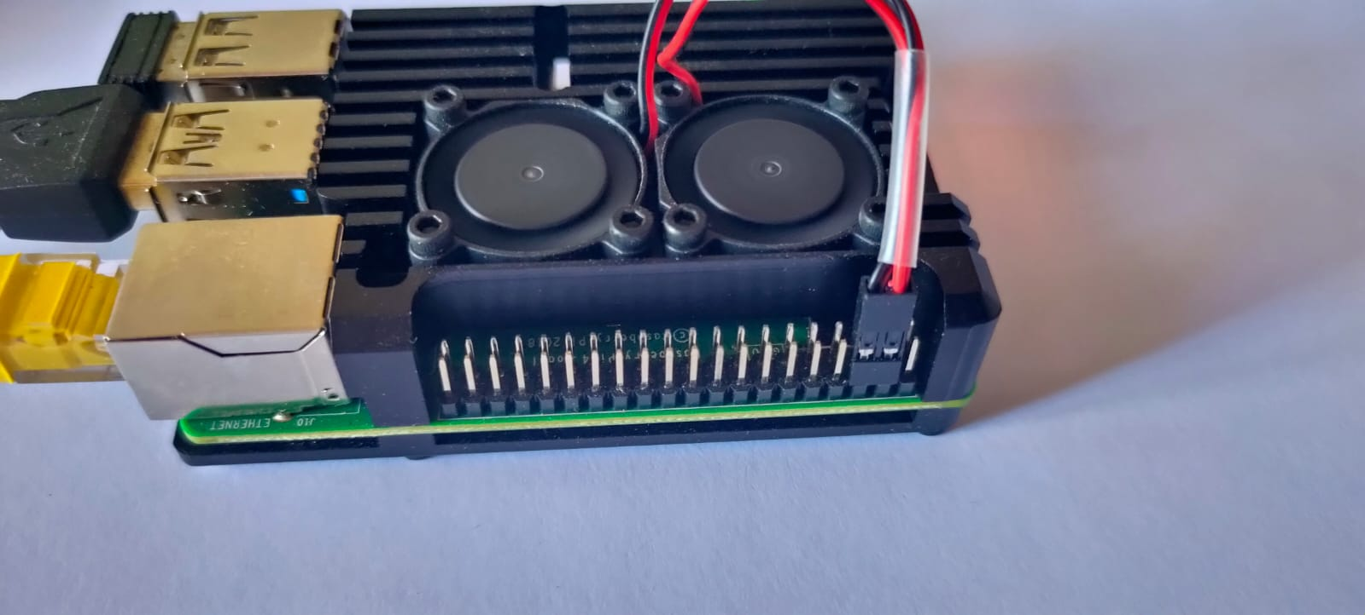

Las entradas GPIO se pueden conectar tanto sensores como actuadores, más estas son digitales, asique necesitaremos un transductor para las señales analógicas.

Figura 1.32 Conexión Rasberry - Arduino

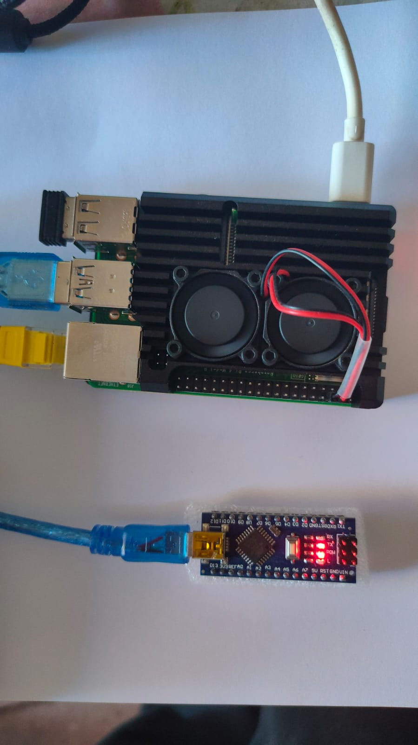

El arduino se utilizará como transductor de señales analógicas y estará conectado mediante cable USB.

* 1. **Desarrollo del software**

El software es tan importante como el hardware, para algunas placas que son análogas no necesitaremos instalar un SO o algún lenguaje de programación, pero para el rasberry es necesaria tanto la instalación de dependencias como la instalación de sistema operativos y todos los utilitarios para que el programa pueda funcionar por la red.

* + 1. **Sistema Operativo**

Para Programar en una placa como Rasberry es necesario indicarle el SO a usar, como se ha mencionado anteriormente este posee la capacidad de albergar uno o varios, cabe resaltar que, si no hubiera rasberry en casi cualquier pc, con esta distribución de Linux igual funcionaria.

* + - 1. **Instalación del SO**

Para la instalación del SO necesitaremos tener un disco duro que en el caso del rasberry se utilizar una tarjeta micro SD para la instalación del SO y para la guardar las configuraciones, un problema que conlleva es que al estas no estar hechas para que funcionen como tal todo el tiempo, es posible que las esperanzas de vida de estas unidades de memoria se vean mermadas en un plazo de 1 año a 2 después de ser utilizadas como SO.

Para la instalación del SO es necesario seguir estos pasos

Se busca en la página oficial la descarga del SO.

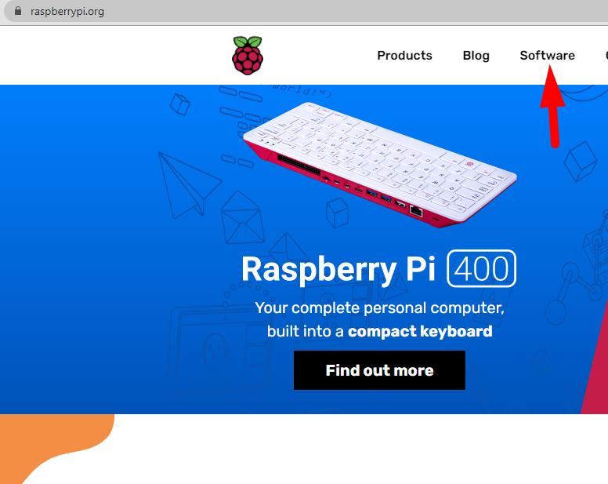Buscar en la página oficial el Software para la instalación

Figura 1.33 Pag. Oficial Rasberrypi.org

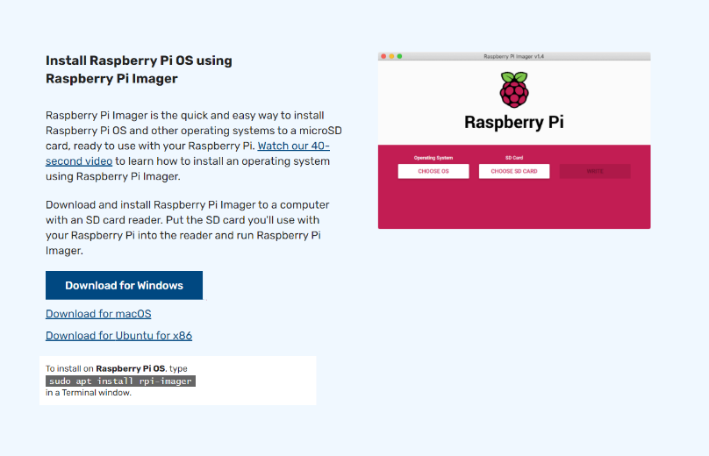Descargar la imagen para la instalación del SO

Figura 1.34 Imagen Rasberrypi.org/Software

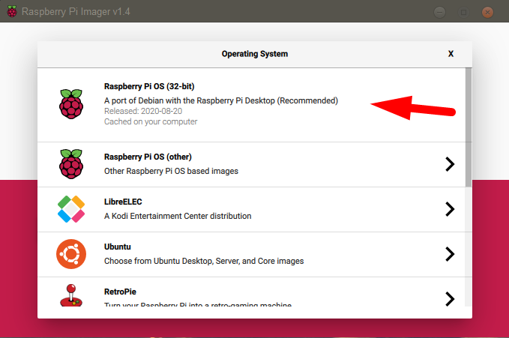Elegir el SO

Figura 1.35 Programa para Instalación del SO

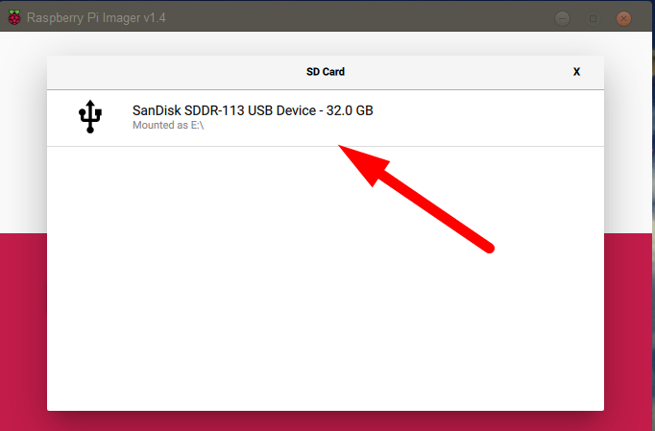Elegir el dispositivo donde se instalará

Figura 1.36 Programa para Instalación del SO

Esperar a la instalación

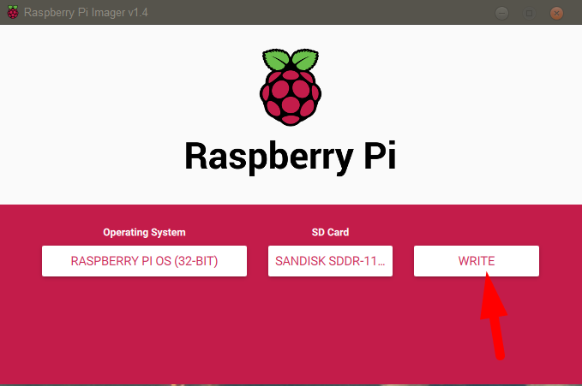

Figura 1.37 Programa para Instalación del SO

Esperar a que el programa instale una imagen del SO, una vez terminada la instalación solo falta quitar el SD del pc y colocarlo en nuestro rasberry (Se recomienda hacer la configuración del wifi antes).

* + - 1. **Configuración del SO**

Antes de encender el Rasberry hay que hacer una configuración del wifi en la tarjeta que se encuentra dentro del directorio boot en la tarjeta de memoria.

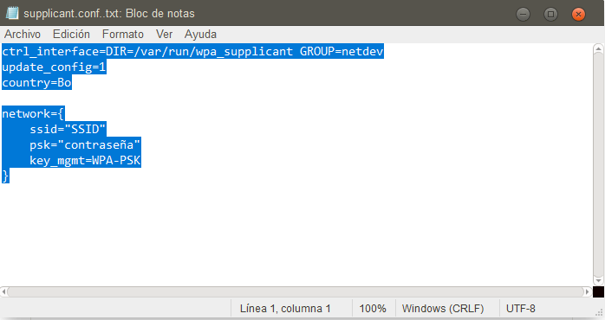Se tiene que crear un nuevo archivo llamado wpa.supplicant.conf

Figura 1.38 Archivo de configuración del wifi

Si el usuario es de otro país donde dice country se tiene que cambiar por la clave del país correspondiente, donde dice ssid por el id del wifi, donde dice psk la contraseña del wifi, recordando que estas comillas dobles no son necesarias escribirlas, solo son para denotar el ejemplo.

Las entradas del Rasberry se conectan como indica en la sección “Conexión entre los diferentes hardware” específicamente figura 1.28.

Procedemos a conectar la entrada de video, alimentación, mouse, teclado y encendemos, encontraremos que nos pide una configuración inicial, simplemente colocamos lo datos que nos pide, en caso del proyecto usaremos Ciudad como Bolivia, Lenguaje como español y la zona horaria, LaPaz, para la contraseña es disposición del usuario y el usuario por defecto rabian lo nombra como “pi”.

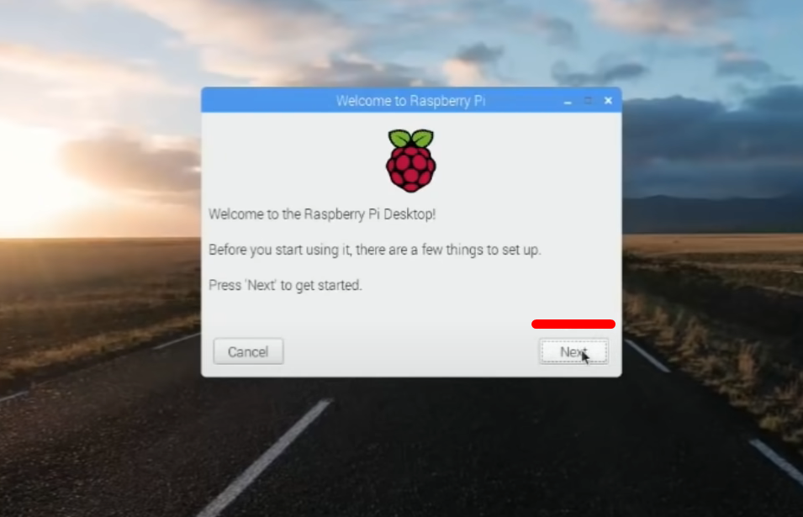

Figura 1.39 Configuración inicial Rasbian

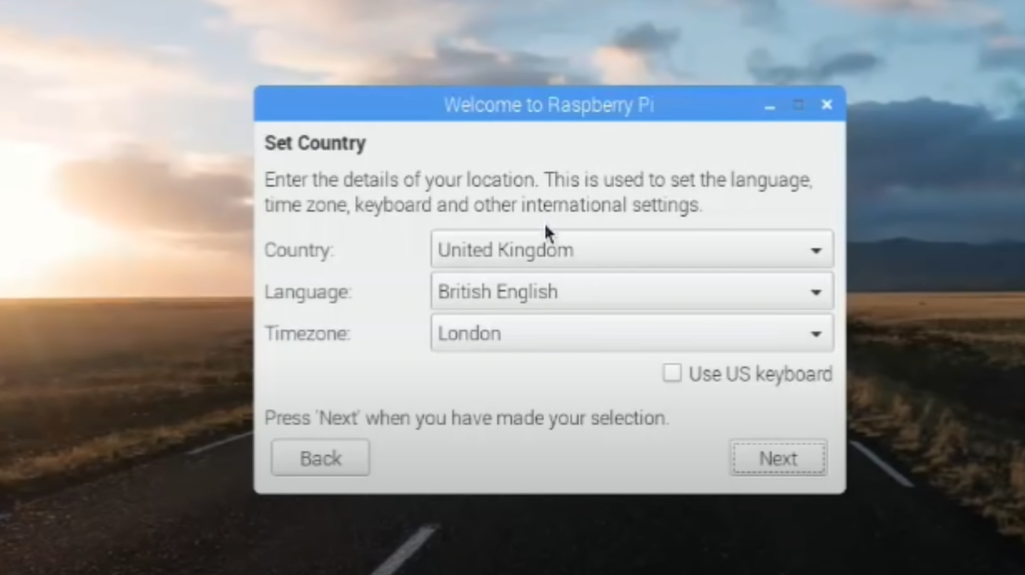

Figura 1.40 Configuración inicial 2 Rasbian

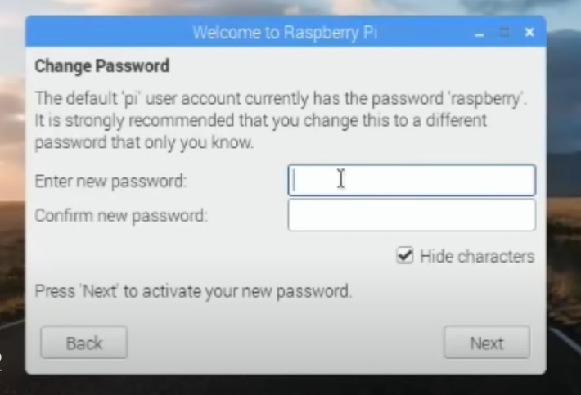

Figura 1.41 Configuración inicial 3 Rasbian

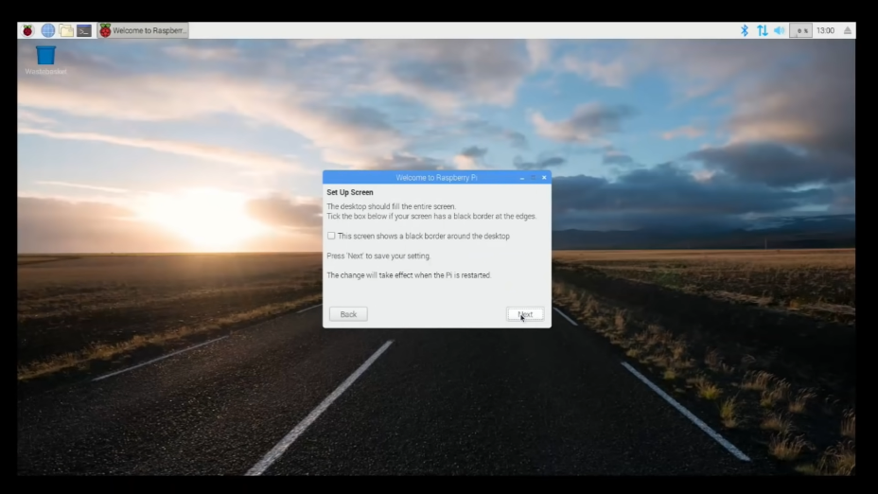

Figura 1.42 Configuración inicial Rasbian

Por último, si la pantalla contiene bordes negros pinchar el check para que al reiniciar este tome la pantalla completa, luego el sistema muestra una pantalla de “Update” que corresponde a la actualización del software, en caso que no lo mostrara igual se puede actualizar el software mediante los códigos:

* *Sudo apt-get update*
* *Sudo apt-get upgrade*

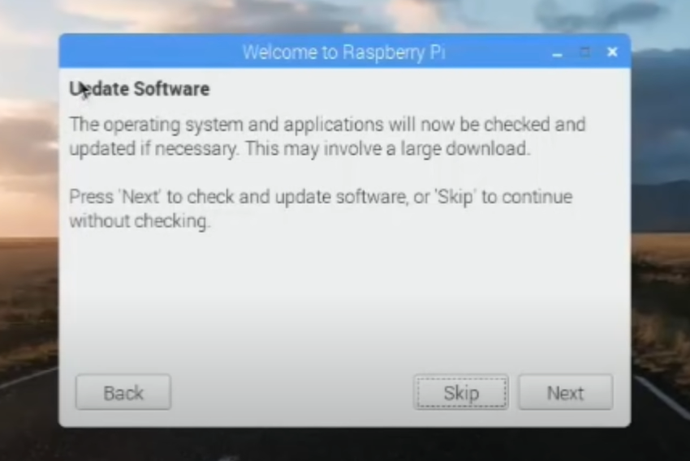Como cualquier otro SO Linux llamamos al súper usuario para que configure o actualice el sistema.

Figura 1.43 Configuración Inicial Update

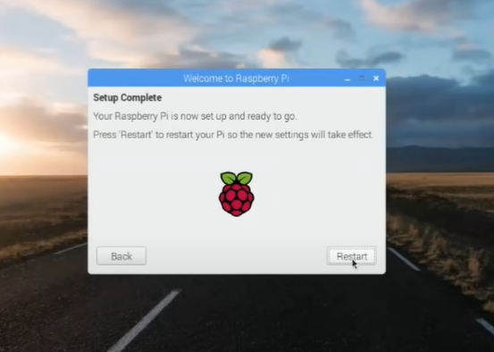Figura 1.44 Pantalla de configuración completa.

Una vez completada la configuración el procedemos a reiniciar el sistema y cuando vuelva a encender ya no pedirá más configuraciones.

Para podes manejarlo de forma remota tenemos que activar el VNC, para ello instalamos el VNC en los dispositivos que no lo tengas por defecto, abrimos la consola e introducimos los siguientes comandos en la terminal:

* *sudo apt-get update*
* *sudo apt-get install realvnc-vnc-server*
* *sudo apt-get install realvnc-vnc-viewer*

Luego rasbian actualizará tanto la aplicación del servidor como del cliente, una vez actualizadas estas dependencias, insertamos el

comando:

* *Sudo raspi-config*

Con esto se iniciará una terminal de configuración del rasberry, entramos a la configuración de interfaces, nos desplazamos hasta donde dice VNC, y aceptamos la solicitud de activar VNC.

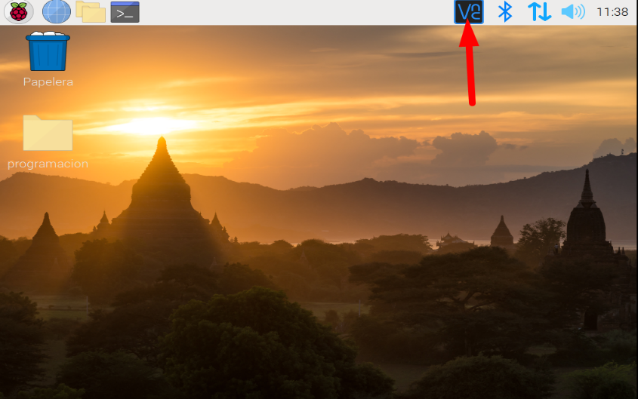Nos aparecerá una pestaña con el logo de VNC.

Figura 1.45 VNC activado

Podremos acceder a nuestro rasberry de manera local con tan solo el ip del mismo, para ello necesitaremos instalar VNC en nuestro ordenador donde quisiéramos controlar nuestro mini-servidor, Para utilizarlo de manera WAN tendremos que asociar las direcciones del equipo a una dirección DNS y así poder acceder como un servidor WAN, o también memorizar cada una de las direcciones y máscaras para saber la dirección exacta del equipo.

* + - 1. **Instalación de dependencias**

Dentro de los programas que vamos a utilizar para la conexión entre arduino y rasberry necesitaremos un lenguaje para ejecutar un código que comunique ambos dispositivos y como ya se ha mensionado antes utilizaremos Python y JavaScript por lo que procedemos a instalar y actualizar las dependencias.

* sudo apt-get intall Python-serial

Para la utilización del proyecto es necesario contar con muchos programas, entre ellas el mismo arduino IDE, para ello necesitamos como costumbre de cualquier programador de Linux, actualizar el SO.

* sudo apt-get update
* sudo apt-get upgrade

Luego procedemos a instalar arduino en el rasberry.

* 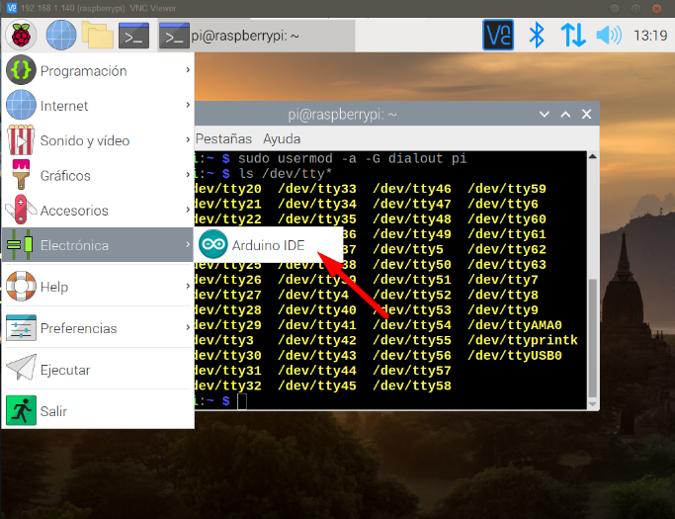sudo apt-get install arduino

Figura 1.46 Instalación Arduino IDE

Para verificar los puertos usb-serial y así determinar si se reconoció la tarjeta arduino.

* Dmesg | grep ttyACM

Entonces la consola nos da una respuesta USB AMC device anunciando que nuestro dispositivo está conectado.

Verificamos si reconoce el puerto serie del arduino y conectamos, podemos subir un archivo de prueba para haciendo que este pueda parpadear un led, con el ejemplo del archivo blink dentro del IDE.

Entonces el pin 13 del arduino tendría que parpadear

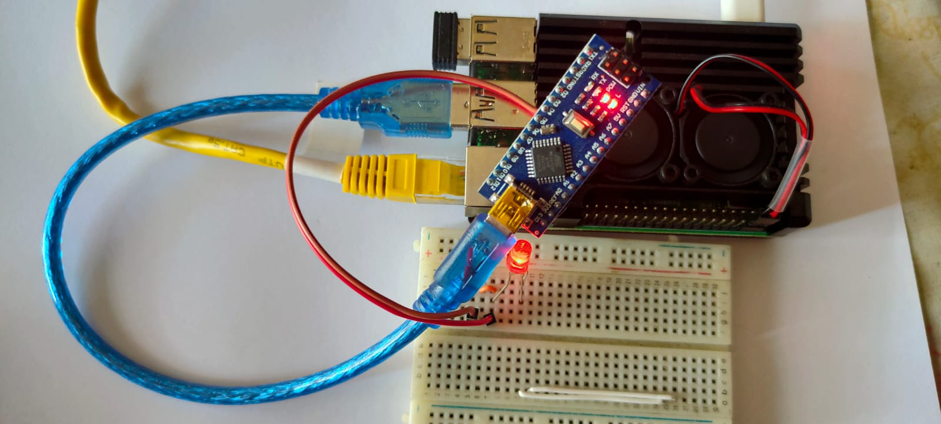

Figura 1.47 Control del arduino

Si somos un poco meticulosos nos damos cuenta que hemos controlado un arduino a través de un mini ordenador que controlamos de forma remota con otro ordenador a través de protocolo ssh, pero aún falta programar bastante para darle el cuerpo al proyecto.

El arduino puede controlarse de forma inalámbrica a través de bluetooth, etc. Pero por falta de tiempo no se implementará esa actualización, aún estará pendiente para versiones posteriores.

Para una versión futura se pretende implementar un sittema de inteligencia artificial usando una herramienta llamada tensor-Flow y robótica utilizando herramientas web como jonny Five y css, JavaScript, Html, nodeJs, NodeRed, etc.

* + - * 1. **Instalación de NodeJs**

Para estas versiones actualizaremos la versión de npm, en pocas palabras desinstalamos la versión por defecto de nodeJS e instalamos una moderna, para ello nos vamos a los repositorios de git de npm y realizamos la instalación por consola.

* curl -o- https://raw.githubusercontent.com/nvm-sh/nvm/v0.37.2/install.sh | bash

Luego reseteamos el archivo *source* para que reconozca el archivo nvm.

* Source ~/.bashrc

Con esto reseteamos el archivo rc y con eso ya podemos instalar nodeJs y ejecutar comandos de node con npm, ejecutamos:

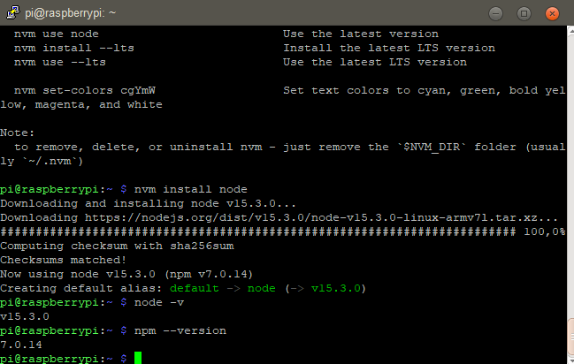

figura 1.48 instalando nodeJs

* nvm instal node

Con los comandos:

* Node –v
* Npm —version

Podemos verificar la versión instalada, si nos da tal respuesta como la versión entonces ya tenemos instalado las dependencias, para guardar nuestro avance para evitar fallos o para actualizar el software en un futuro necesitamos de un controlador de versiones, entonces utilizaremos git, lo instalamos con el siguiente comando.

* + - * 1. **Instalacion de Git**
* sudo apt-get install git

una vez tenemos el controlador de versiones podemos descargar repositorios a nuestra disposición.

El controlador de versiones es una parte fundamental para el proyecto, ya que gracias a esta podemos manipular el programa sin temor a fallos ya que tendremos siempre a nuestro poder un respaldo por si las configuraciones alguna vez fallan.



Figura 1.50 Git + GitHub www.github.com

Git creado en el 2006 por Linux Torvalds es un programa de uso libre para controlar las versiones y actualizaciones a través de repositorios.

GitHub es una plataforma de desarrollo colaborativo que sirve para alojar proyectos utilizando el sistema de controlador de versiones Git.

Para ejecutarlo el w10 tenemos su programa.exe que parece una consola personalizada, aunque también podemos llamarlo desde otras consolas con git.

con linux podemos llamarlo desde cualquier consola simplemente colocando el comando git al inicio.

Siempre que se instala por primera vez git se necesita colocar el usuario y nombre para identificar.

* git config --global user.email "<email>" --> git config user.email

*Creación de Repositorio*

Para la creación de repositorio primeramente creas el repositorio en la pag. de github

Luego te vas a la consola y escribes los comandos:

* 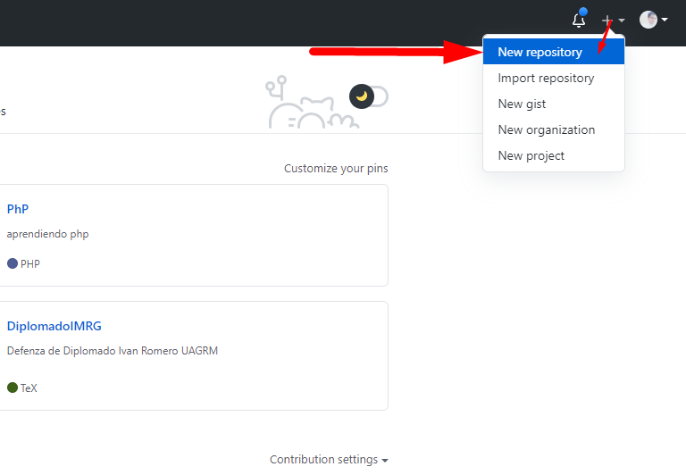git init (inicia el repositorio)

figura 1.51 Crear Nuevo repositorio www.github.com

* git add <nombre> (tambien puedes agregar "." para referirte a todos los cambios)
* git commit -m "<nombre>" (agregar un titulo)
* git remote add origin https://github.com/manny412imrg/DiplomadoServidor.git (lo encuentras en el repositorio creado)
* git branch -M main
* git push -u origin main

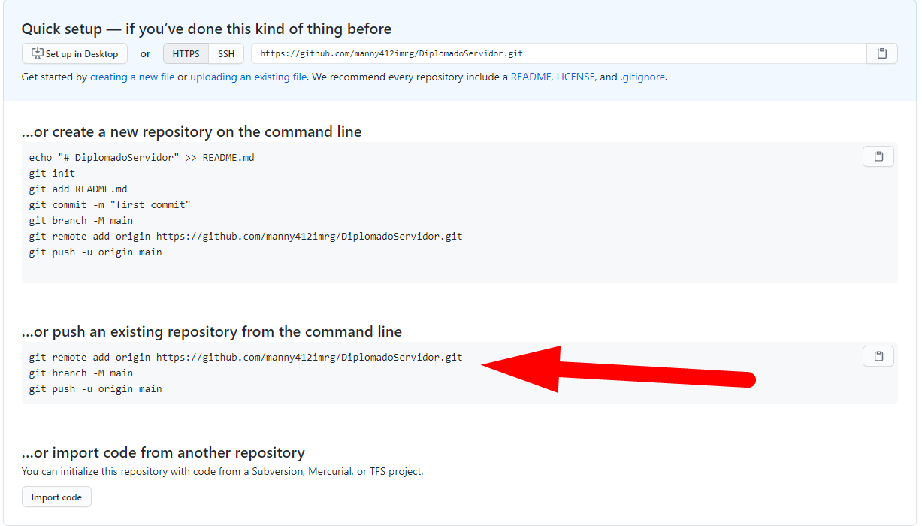

figura 1.52 Direction GitHub www.github.com

* + - * 1. **Installation de Node Red**

Para la instalación de esta dependencia en algunas ocasiones ya se encuentra instalada por defecto en el sistema por lo cual eliminaremos la versión antigua si existe e instalaremos la actual, si el SO viene con una versión antigua de NodeJS ya que NodeRed es una dependencia de NodeJS entonces también eliminará e instalará la versión más actualizada para su mejor funcionamiento y disminuya la incompatibilidad que puedan existir.

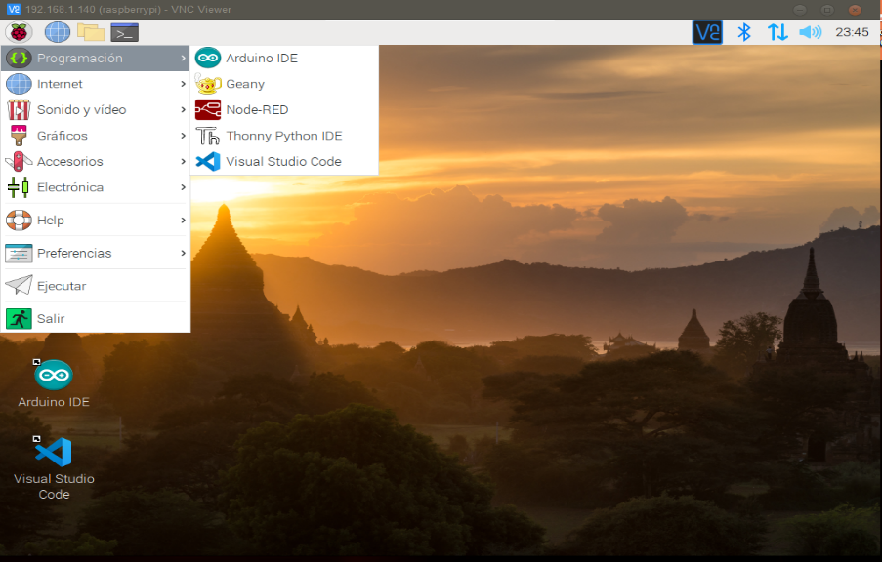

Figura 1.53 NodeRed

* bash <(curl -sL https://raw.githubusercontent.com/node-red/linux-installers/master/deb/update-nodejs-and-nodered)

Igualmente configura NodeRed para que se ejecute como un servidor.

Podemos ejecutarlo desde el panel de programación en inicio como también se puede a través de comando, una vez ejecutado el programa se configura para que este arranque automáticamente al encender el ordenador.

* Sudo sistemctl enable nodered.service

Al navegar desde otro pc se debe utilizar el nombre del host o direccionIP del Pi seguido del puerto de enlace, siendo este el 1880 asignado por defecto <http://192.168.0.10:1880>.

* + 1. **Desarrollo Web**

Juntando todos los programas ya instalados procedemos a realizar las principales configuraciones para el desarrollo del programa, instaladas todas las dependencias procedemos a iniciar NodeRed, ya que estamos conectado por protocolo VNC podemos iniciar el programa desde un pc cercano, ya sea laptop o de mesa, siempre y cuando esté conectada a la red local.

Colocamos el ip del raspberry seguido del puerto en cualquier navegador (preferiblemente Chrome o Firefox) y nos conectara a la interfaz gráfica de node red, en el cual se puede apreciar los nodos a la derecha y las configuraciones a la izquierda y un panel de conexiones en el centro, similar a LabView.

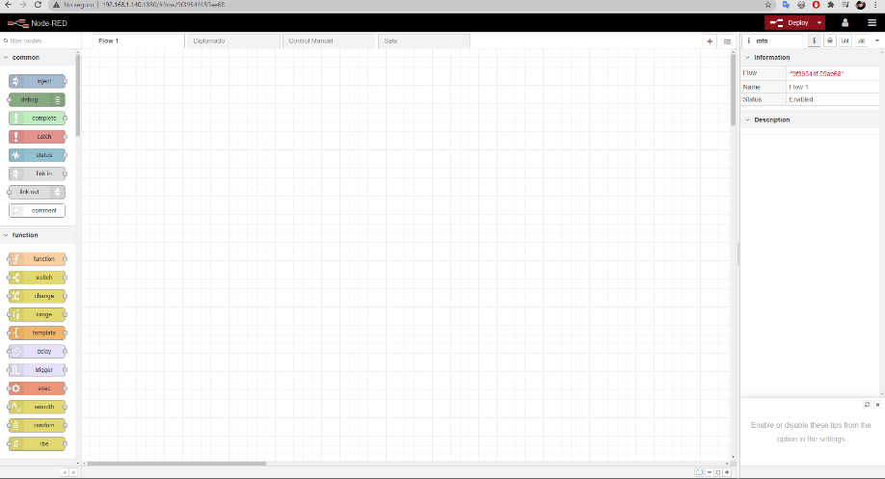figura 1.54 Interfaz gráfica Node Red

Configuramos los sujetos de pruebas (Tabs), ya sean cuartos, maquinas, personas, etc. Que se desea monitorear.

Por defecto NodeRed nos coloca un tab llamado Home, podemos configurar, aumentar, borrar los tabs en las pestañas de configuración y add.

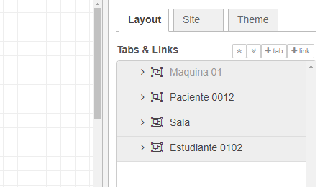

Figura 1.55 Tabs

Se pueden agregar grupos a cada tab para poder ubicar mejor los datos en la página de prueba.

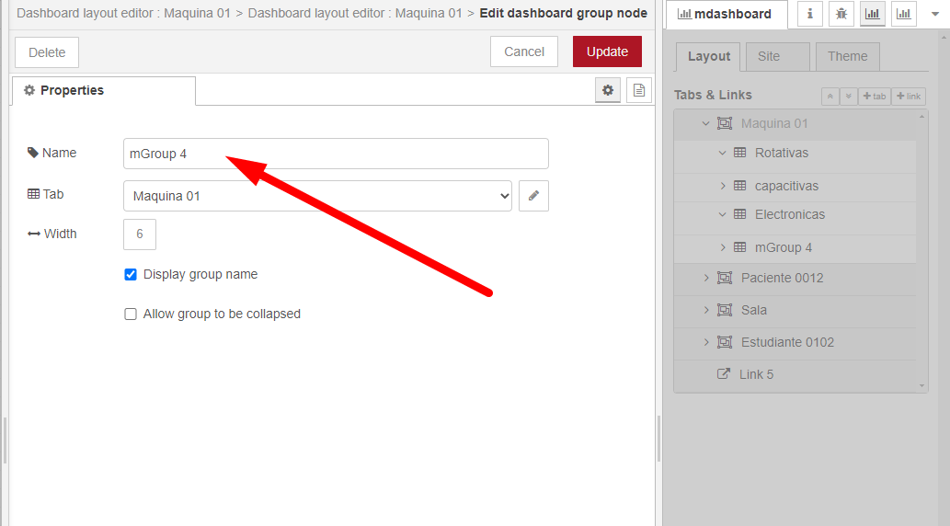

Figura 1.56 Agregar grupos

En este programa existen dos tipos de programación, el visual que es arrastrando nodos para la ejecución de acciones y a través de un nodo de programación que utilizamos sintaxis JavaScript para añadir variables o hacer una función mucho más específica respetando las variables ya existentes, al igual que LabView se puedes instalar librerías para mejorar el rendimiento como facilitar el uso del programa.

* + - 1. **Instalación de Librerías**

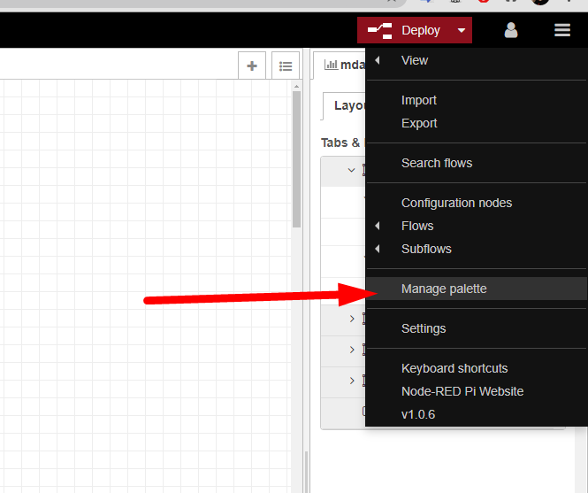Para la obtención de librerías basta con hacer click en el menú desplegable en la esquina superior derecha de la pantalla, seleccionar *Manage palette,* se apreciará un menú en el cual nos muestra cuales son los nodos que tenemos instalados como también lo que podemos instalar.

figura 1.57 “*Manage palette*”

Para tener una paguina de prueba es bueno instalarse librerías como:

* Node-red-dashboard
* Node-red-node-serialport
* Node-red-contrib-dht-sensor

Para la comunicación serial con otros dispositivos (En este caso arduino) conectado por usb, un nodo para controlar el sensor dht11 con toda la programación pre-establecida y un visualizador para una página de pruebas llamada ui, una vez instalado tenemos acceso a una página paralela llamada ui, para acceder a ella basta con conectarle “*/ui*” y redireccionará automáticamente hasta la página donde tendremos todos los ui seleccionados en la página principal para el control de diferentes dispositivos.

* + - 1. **Funciones básicas para la obtención de datos**

Para la obtención y manejo de datos tendremos que hacer un programa tanto con la programación visual como en lenguaje JavaScript dependiendo de la finalidad del problema.

Para inicializar el proyecto arrastraremos un nodo de inyección de datos llamado “Inject” arrastrando y soltando, para la obtención de datos como la temperatura y humedad se seleccionó un sensor dht11, el cual conectaremos como se menciona en capítulos anteriores (recordar que es mejor conectar los sensores mientras el rasberry está apagado para disminuir la probabilidad de fallas o cortes inesperados) se conecta un nodo llamado rpi.dht22 y un nodo de salida llamado debug.

Para la configuración de distintos nodos simplemente se hace doble click sobre el nodo en cuestión y se pueden cambiar los parámetros, para guardar la configuración hacemos click donde indica la palabra *Done*, para el nodo de entrada o inyección le programamos para que haga una lectura del sensor cada 2s de manera intermitente, también podemos cambiar el nombre y el grupo al que pertenece, para el nodo dht se configura para que lea el sensor dht11, el número de pin de entrada dependiendo de la numeración escogida, la numeración original BCM GPIO se puede observar en la imagen donde se escogió por simple conveniencia el pin GPIO 4, el cual configuraremos donde indica el número de pin seleccionado en un sistema BCM GPIO.

figura 1.58 Pin Out Gpio

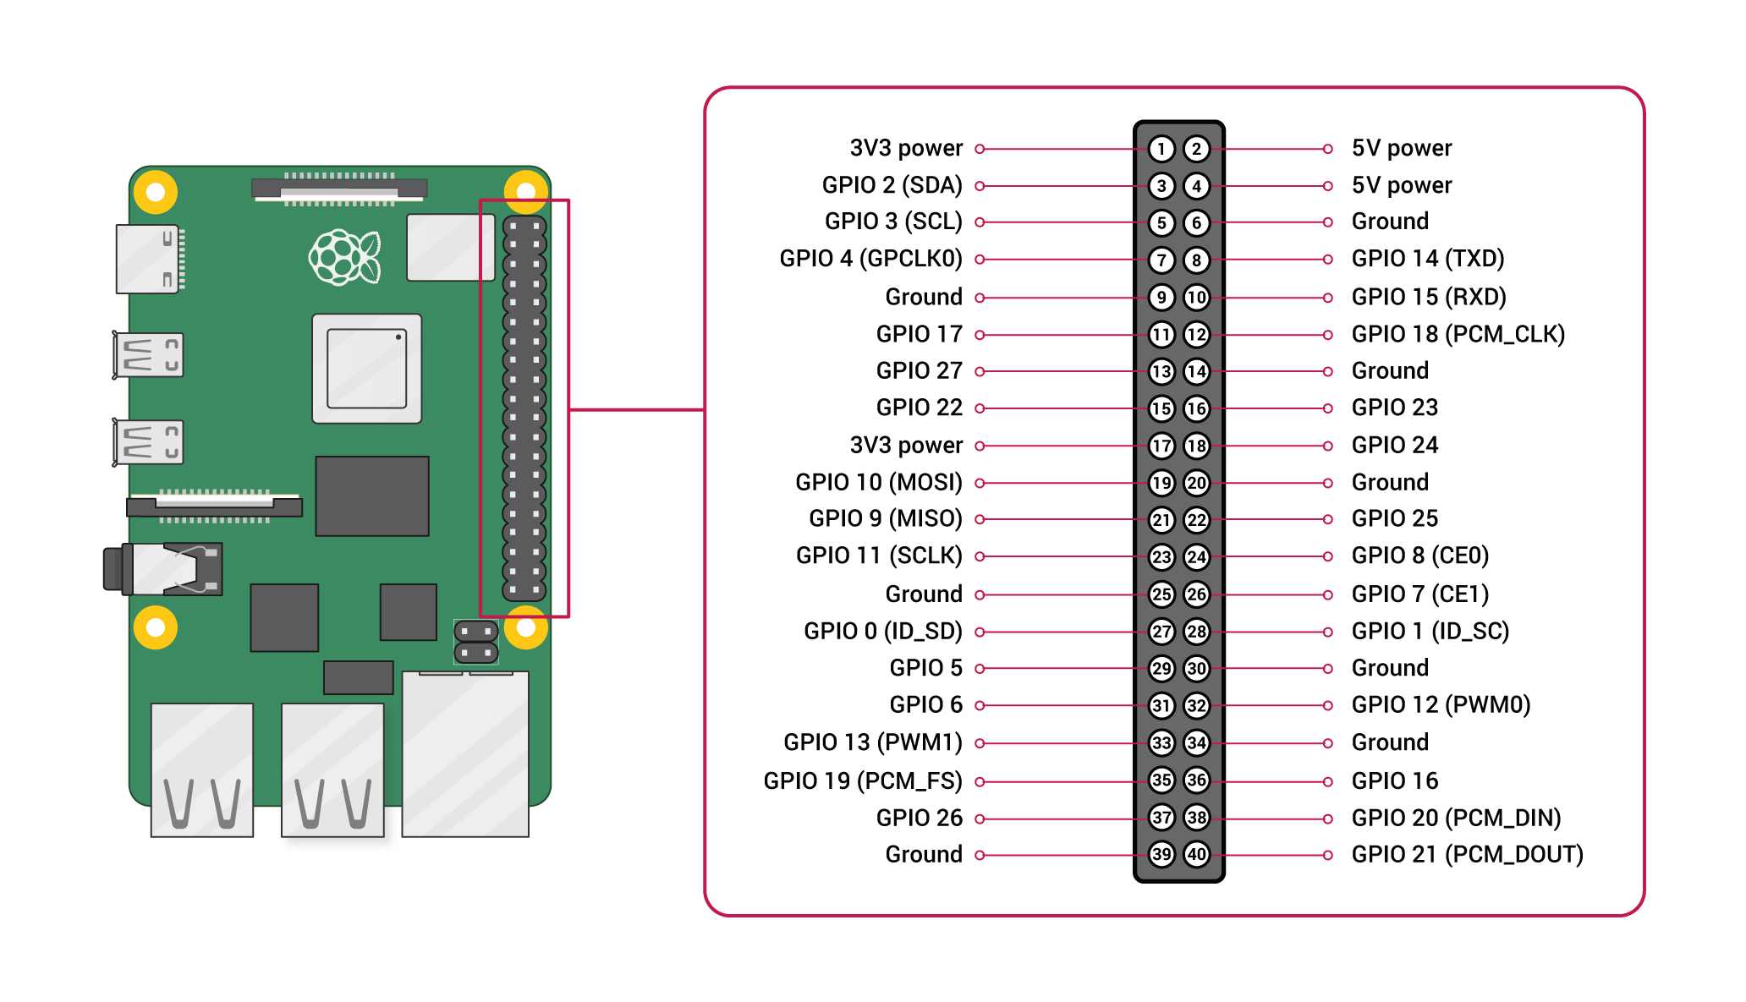

Guardamos los datos y configuramos el último nodo, donde podemos asignarle un nombre y el tipo de salida que será un complete msg object, que nos dará como resultado un objeto Json de forma completa, guardamos la configuración y subimos el programa al rasberry haciendo click en Deploy.

Entonces el programa comenzará a mostrar datos en la ventana debug que se encuentra en la esquina superior derecha al lado de los grupos.

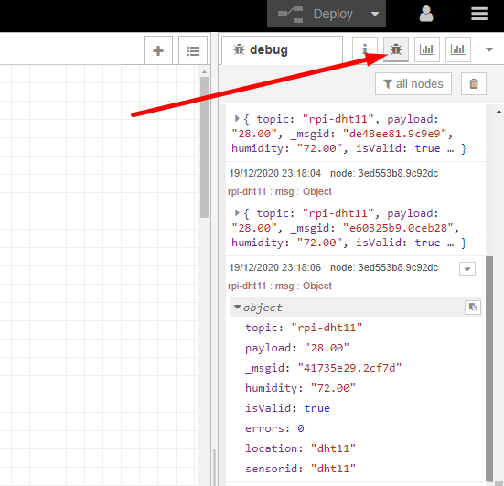

figura 1.59 Debug y Datos

Obtenemos los primeros datos que están guardados como un objeto Json:

Object {

topic: "rpi-dht11"

payload: "28.00"

_msgid: "41735e29.2cf7d"

humidity: "72.00"

isValid: true

errors: 0

location: "dht11"

sensorid: "dht11"

}

El miniordenador nos muestra los primeros datos arrojados por el sensor, donde claramente se puede ver una humedad del 72% y una temperatura de 28 *C ya que esta es la configuración normal del sensor, las palabras claves que utiliza como identificador son payload para la temperatura y humidity para la humedad, al saber que estas se comunican atraves de mensajes llamado msg y dada la sintaxis de Js entonces para obtener los datos de entrada de solamente temperatura necesitamos agregar líneas de comandos para separar los datos.

Primeramente, agregamos otro debug y conectamos un nodo función entre la lectura del sensor y salida de los mismos, configuramos los debug para que solo lean un dato, que estos los nombraremos según las palabras claves asignada por el sensor.

La salida será del tipo *msg.<nombre>* entonces asignamos a un debug la salida del tipo msg.temperaturaico y al siguiente una salida del tipo msg.humedadico.

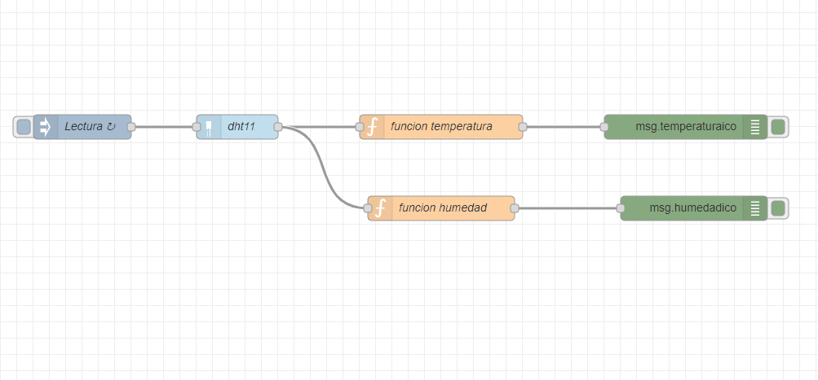Para que reconosca la función salida necesitamos hacer un cambio de variable, agarramos un nodo del tipo función y programamos un cambio de variable como también una variable especial para números y otra especial para textos para poder así separar los datos un poco mejor.

Figura 1.60 diferentes nodos para la obtención de datos

En el nodo de función agregamos las siguientes líneas de comandos.

* msg.temperatura = msg.payload;
* msg.temperaturaico = msg.temperatura + '*C';
* return msg;

El cual indicamos que la palabra clave payload equivale a temperatura, este es un valor asignado por el sensor por lo cual lo dejaremos de manera numérica, indicamos otra variable llamada temeraturaico en el cual vamos a agregarle el tipo de datos que indica ese número, al contener números y letras javascript lo detecta como su fuera un símbolo al ser esta débilmente tipado, obtenemos entonces dos datos, uno que nos indica un valor directo del sensor y el otro que nos indica un símbolo que indica tanto el valor de la medición como su unidad de medida, pero al ser esta muy subjetiva para los ordenadores lo toma como si fuera un símbolo.

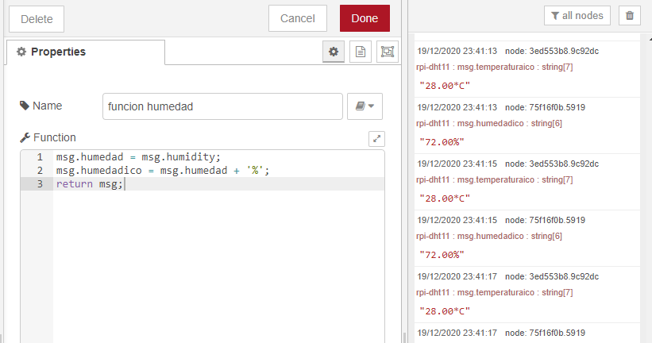Hacemos los mismo con la función humedad.

Figura 1.61 bloque de programación

* + - 1. **Funciones básicas de operación**

Como se puede apreciar los datos están separados tanto para su interpretación humana como también para que la computadora pueda diferenciar entre un número y un símbolo.

Estos datos se pueden apreciar mejor en un apartado grafico especializado para entender los datos de una manera más atractiva y fácil de entender.

Al instalar el dashboard también se instaló una serie de nodos gráficos que podemos acceder a ella en el apartado de nodos, seleccionamos el nodo *gauge* y lo arrastramos hacialos demás nodos, conectamos los nodos de tal manera como se muestra en la siguiente imagen.

Configuramos los nodos para que estén en el mismo grupo del sensor, para ello accedemos a sus opciones y cambiamos el grupo por uno valido, en el tipo podemos escoger diferentes, es conveniente para el ejemplo seleccionar de nivel para humedad y gauge o compas para la temperatura, guardamos y subimos.

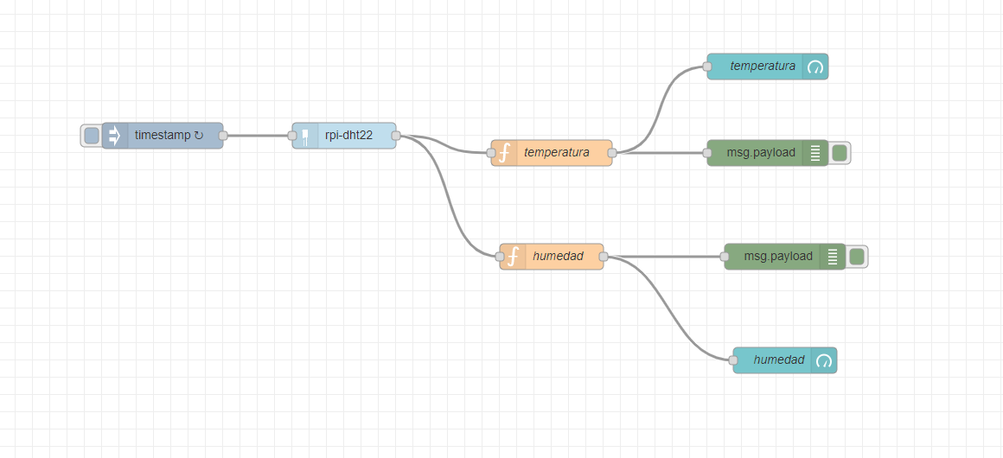

figura 1.62 nodos gráficos

La opción de unidades colocamos la unidad en que quiera que sea visible por ejemplo en humedad es % y en rango es del 0 al 100%, mientras que de temperatura es en centígrados mientras que su rango depende mucho de lo que se quiere medir como del sensor usado para medirlo, por ejemplo, el cuerpo humano puede variar entre 30 y 40 *C mientras que una maquina mecánica normalmente pude trabajar arriba de los 100 *C o un ordenador de servidor trabaja entre 60 y 90 *C dependiendo del gasto energético que este ocupe, en este caso ocuparemos un rango de 0 a 40 solo para una habitación normal y corriente.

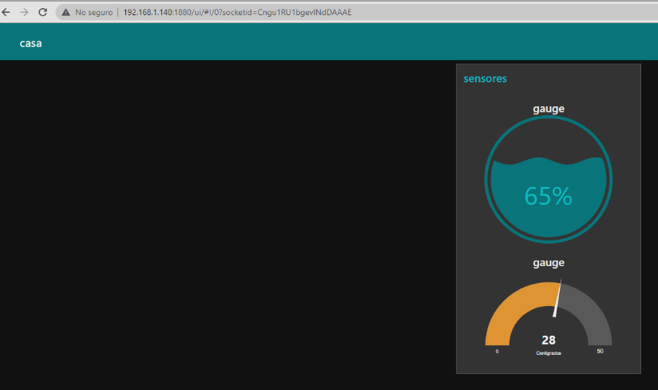Una vez tengamos todas las configuraciones procedemos a ver el apartado gráfico, para esto se coloca */ui* al final del *URL* obtenemos una representación gráfica de lo que acabamos de programar

Figura 1.63 representación gráfica

El rasberry solo maneja datos digitales (no tiene entradas analógicas), por lo cual podemos ayudarnos de otras placas para poder representar estos datos analógicos.

* + - 1. **Obtención de datos desde Arduino**

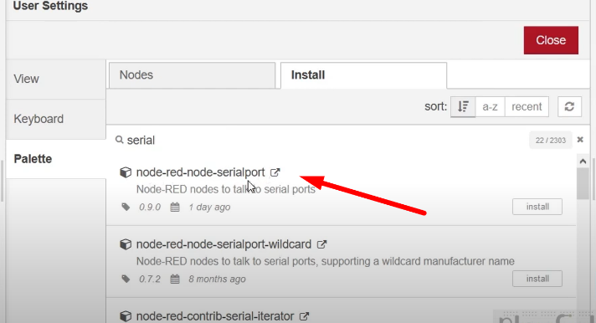Para la obtención de datos desde arduíno primeramente tienen que estar instaladas todas las dependencias y habilitado el puerto como ya se enseñó en lecciones pasadas, luego de eso instalamos la dependencia y las configuraciones lo primero es conectarlo el dispositivo a la placa, luego ellos instalamos el nodo serial (node-red-node-serialport) de NodeRed.

Figura 1.64 node-red-serial-serialport

Una vez instalado colocamos el Nodo, lo configuramos para que este inicialice una comunicación con el puerto en el que se encuentra nuestro rasberry.

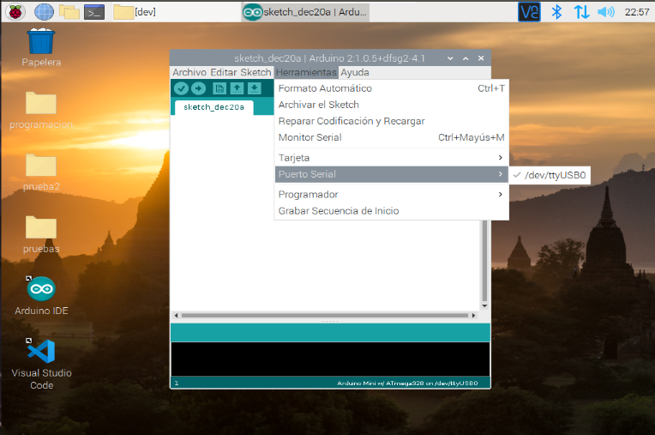En la opción de Serial Port colocamos el puerto que estamos ocupando (por ejemplo, COM 3 en Windows o /dev/ttyUSB000 en Linux), el cual ya buscamos con anterioridad para la configuración de arduino.

Figura 1.65 dirección de nuestro arduino

La configuración que coloquemos con el nodo tiene que ir acorde a la programación que utilicemos en el arduino para extraer y enviar los datos, en el caso del ejemplo se utilizará 9600 Baud que es lo más común en aplicaciones de arduino con puerto serial, ahora obtenemos todos los datos arrojados por el puerto serial del arduino a una frecuencia de 9600 baudios, le pasamos una programación en arduino para la lectura de algún dato por medio de conexión serial que sea principalmente de caracter analógico que podamos interpretar y luego enviamos los datos al rasberry.

La principal razón para usar arduino es que es fácil de manejar y aprender, además que es muy versátil y tiene muchas más bibliotecas que otras placas, por lo que es fácil encontrar ejemplos de obtención de diferentes datos por internet, entonces esos datos los enviamos por puerto serial y lo interpretamos con el programa que realicemos a través de nodered y el puerto serial del mismo.

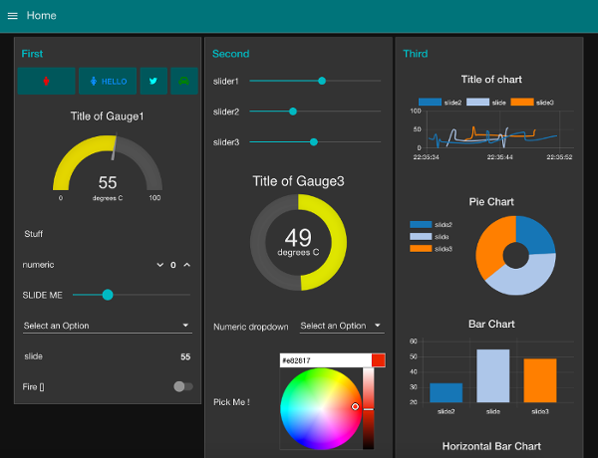

Figura 1.66 Node-red-Dashboard

Con la librería de nodos dashboard podemos instalar muchos distintos tipos de nodos, con los pines GPIO podemos obtener señales digitales y con el arduino podemos obtener señales analógicas, tenemos que guardas el historial en una base de datos.

Recordar que todas las bibliotecas y programas se pueden instalar a través de comandos en vez de usar un asistente de instalación como mencionamos al principio, en caso de los programas de node simplemente basta con colocar la siguiente sintaxis:

* npm i <nombre de la biblioteca>

de esta manera podemos instalar todas las mencionadas anteriormente, aunque por conveniencia se utiliza el asistente de instalación ya que es de más fácil uso.

* + 1. **Base de datos**

Una base de datos es un programa capaz de almacenar una gran cantidad de datos, relacionarlos y estructurarlos, estos pueden ser de diferentes lenguajes siempre y cuando sea compatible con la base del programa que se utiliza, también cabe mencionar que se pueden guardar datos en directorios sin que este implique la instalación de un gestor de base de datos o el programa externo de alguna base de datos.

Las bases de datos usualmente se dividen en dos grandes grupos, las bases de datos relacionales que principalmente utilizan como base SQL y sus principales características son las relaciones que tienen a través de llaves primarias y foráneas, están son muy sencillas y fáciles de manejar e implementar, por lo general se utiliza como primer recurso en casi cualquier programa que se utilice, también existen las bases de datos No relacionales o NoSQL que principalmente se utiliza MongoDB, estas suelen ser más livianas y rápidas que las relacionales, sus principal característica es la clonación de objetos o instancias del mismo el problema principal es la complejidad del mismo ya que la sintaxis puede ser un poco confusa al principio por lo cual no se recomienda si no se está familiarizado con lenguaje JavaScript o con bases de datos.

* + - 1. **Creación de Base de datos**

Escogemos la base de datos que queramos usar, para facilitar el uso se trabajará con MySQL para ello instalaremos el nodo MySQL, lo colocamos y lo damos de alta, le daremos los datos del host, que en este caso es de manera local (localhost), también puede ser una url donde se haya alojado un servidor como base de datos, el puerto que se da cuando instalas una base de datos, este puede ser 3306 normalmente para bases de datos MySQL, también 27017 es el puerto para bases de datos basados en MongoDB, colocas tu usuario y password con el cual se accede a 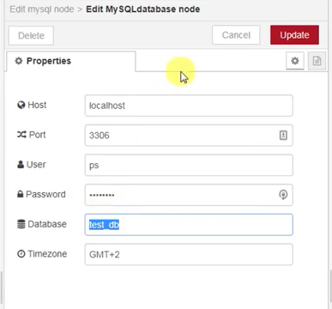la bases de datos, el nombre de la base de datos y guardamos.

Figura 1.68 Configuración de base de datos

Entonces escribiendo dentro de un nodo función, anotamos la sentencias SQL dentro de la función msg.topic = “<sentencias>”;

* + - 1. **utilización de los datos**

Para utilizar los datos de una base de datos podemos utilizar el mismo nodo para guardar los datos, la base se lee constantemente, para evitar saturación se puede manejar una función por intervalos de tiempo y así hacer una lectura como escritura de los datos por intervalos predefinidos, así no saturamos ni en la lectura ni en la escritura de datos, con una función a la salida del nodo de base de datos NodeRed interpretará que se estarán leyendo los datos guardados, si la función anterior configuramos un contador y este manda una función de confirmación de lectura, en el nodo switch que se comporta como una función if, estará leyendo solamente cuando la confirmación se mande desde la función anterior a esta:

* (funcion) Cada 2 segundos mandar msg.lectura
* (switch) Si existe msm.lectura dejar pasar los datos
* (funcion) Interpretar los datos recibidos

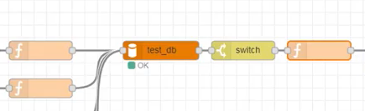

**Figura 1.69**

Si son muchos datos los que hay que interpretar usamos la función flow.set, para ello escribimos e interpretamos la siguiente sintaxis

* Flow.set(“mysql<objeto 1>”, msg.payload[0].<objeto1>)
* flow.set(“mysql<objeto 2>”, msg.payload[0].<objeto2>)
* msg = {payload: “<objeto1> :” flow.get(“mysql<objeto2>”).toFixed(2) + “\n <objeto2>: “ + flow.get(“mysql<objeto1>”)}

En la primera parte de la sentencia decimos que lea el objeto 1 del mensaje de mysql.

En la segunda parte armamos el mensaje por ejemplo si objeto 1 fuera Temperatura y objeto 2 Humedad quedaría:

* flow.set(“mysqlTemperatura”, msg.payload[0].Temperatura);
* flow.set(“mysqlHumedad”, msg.payload[0].Humedad);
* msg = {payload : “Humedad : ” + flow.get(“mysqlHumedad: ”).toFixed(2) + “\n Temperatura: ” + flow.get(“mysqlTemperatura”)};

Entonces manda un servicio que irá botando los datos en un mensaje separado por Humedad y Temperatura, además de solo botarnos el último dato guardado [0] ya que no necesitamos un mensaje con toda la base de datos.

Podemos obtener el número de datos que queramos mostrar, pero tenemos que calcular el espacio de memoria del dispositivo antes de saturar la memoria para ir borrando datos cada cierto lapso de tiempo.

1. **Desarrollo final del proyecto**

Para el desarrollo final de proyecto se juntará todo lo aprendido, realizando una demostración de una parte de lo que se puede llegar a hacer con estas herramientas.

* 1. **Cálculos**
     1. **Cálculos Sensores**

Los cálculos de los sensores son aquellos ajenos a la informática, aquellos que interactúan con el sensor ya sea el medio o el comportamiento del mismo si este es analógico, ya que por lo general los sensores digitales van directamente conectado a un microcontrolador, en este caso solo se hará cálculo del medio donde se necesite censar.

* + - 1. **Sensor de temperatura y humedad**

DHT11 es el sensor elegido para realizar las primeras pruebas, también se pueden utilizar otros sensores, pero este al ser digital es bastante conveniente para utilizarlo en nuestro proyecto, ya que los otros sensores por lo general son analógicos y tener un buen repertorio de sensores de diferentes tipos hace más fácil seguir otros sensores de iguales condiciones.

Empezando con las características del sensor encontrados en su datasheet tenemos la siguiente tabla (1.2)

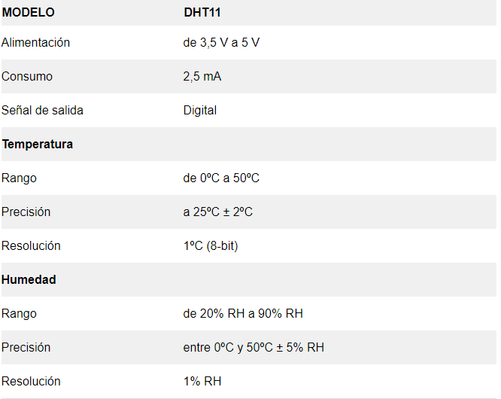

Tabla 2.0 Características DHT11

El cual podemos apreciar los valores más necesarios, hay que tomar en cuenta que, aunque el sensor nos dé un valor digital de salida, en realidad es analógico con un circuito adc de 8bits.

Para un hogar y oficina es conveniente tener más que una temperatura adecuada una sensación térmica apropiada, para ello utilizaremos el confort térmico humano como referencia.

Grafico 1 Temperatura y humedad relativa

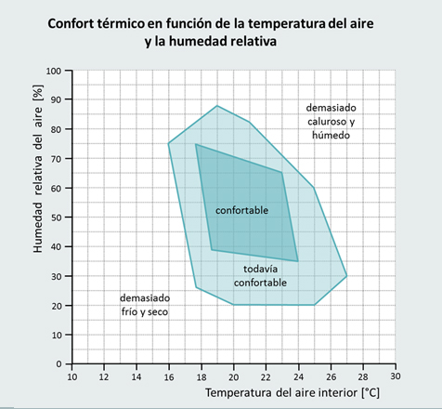

Podemos apreciar que en la variedad de personas y gustos existe una tendencia de entre 18 y 24 grados C a 35 a 75% de humedad, tomando en cuenta que en una zona de trabajo existe una tendencia hacia los valores altos de temperatura ya que el cuerpo humano necesitará menos energía en mantener su temperatura corporal que oscila entre 36 y 37 grados C y mantener un equilibrio optimizado entre temperatura media y optimización del mismo.

El segundo tercio de la temperatura media alta equivaldría a 23 grados C, también hay que tomas otras variables como la edad media de las personas que trabajan ya que por lo general las personas más jóvenes tienen tendencias a temperaturas más bajas.

La velocidad del aire disminuye la humedad relativa del ambiente y también depende mucho de la actividad que se realice, en el caso de una oficina la temperatura promedio se encuentra entre 0,1 y 0,5 m/s, mientras que la temperatura entre los 18 y 24 grados C en una media alta coincide con el dato contractado 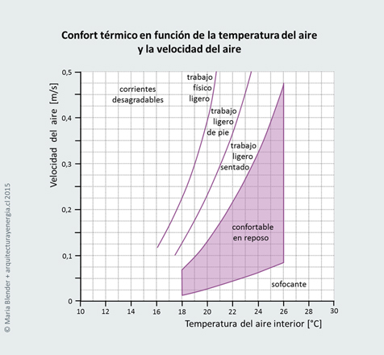anterior de 23 grados C.

Grafico 2 Temperatura y velocidad del aire

La temperatura de los diferentes objetos alrededor del usuario también tiene una temperatura promedio que puede afectar, normalmente los objetos terminan absorbiendo la temperatura del ambiente a excepción de las maquinas que dispensan calor como

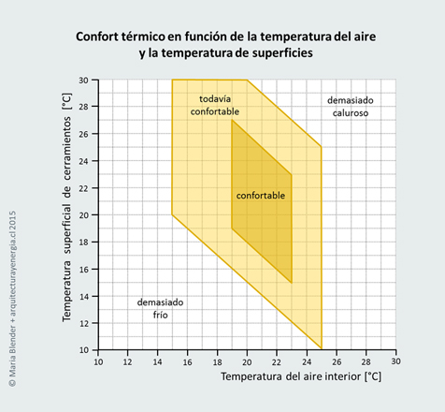

Gráfico 3 temperatura de ambiente vs de las superficies

las cafeteras o las que absorben calor como las heladeras y suelen ser muy usadas por lo general en las diferentes oficinas.

En conclusión, para una oficina el mejor ambiente proporcionado

será:

Temperatura promedio 23 C,

humedad relativa 70%,

ventilador funcionando a nivel bajo.

* + - 1. **Sensor corriente no invasiva**

Probablemente unos de los temas más interesantes ya que abarca gran parte de los temas enseñados por el mismo diplomado.

Para este sensor utilizaremos un acondicionador de señal llamado ADS1115 el cual convertirá la señal analógica del sct 013 a una digital y lo enviará por protocolo I2C hacia el arduino, el cual también enviará la señal hacia el servidor por usb, esta práctica servirá para enviar datos desde el arduino hacia el servidor.

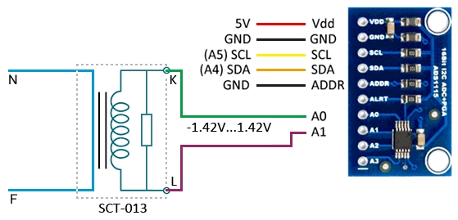

Figura 1.70

La conexión que se hará será de forma diferencial por lo cual se mide la diferencia de potencial que existen entre los dos terminales del sensor y con esto podemos reconocer las señales negativas, según el datasheet de la empresa en cuestión nos informa que la diferencia de potencial máxima es de 1.42 tanto en positivo como en negativo, sabemos que la corriente alterna tiene 2 fases, en la fase positiva y en cada uno tiene 1.42v en total a los 360 grados tiene una diferencia de potencial de 2.84v, una diferencial que no veremos reflejado nunca en el circuito pero idealmente existe, tomando en cuenta la resolución de la tarjeta de 65537 valores dividido entre la diferencia de potencial máxima que existe, aumentando la ganancia que nos otorga la tarjeta.

$$R=23.75*S$$

Los consumos eléctricos normalmente se facturan en KWh. La compañía eléctrica maneja esta unidad al referirse un aparato que consuma 1Kw y este prendido por 1h y calcular para diferentes aparatos en unidades de energía por tiempo.

$$E=P\left(vatios\right)x T(horas)$$

El vatio es una unidad de energía internacional.

*Un vatio es la potencia eléctrica producida por una diferencia de potencial de 1 voltio y una corriente eléctrica de 1A*

Por lo tanto, podemos calcularlo de la siguiente manera:

$$P=V x I$$

Esta es la fórmula básica para calcular el consumo eléctrico de manera ideal, ya que los diferentes aparatos tienen diferentes comportamientos, en caso de los aparatos puramente resistivos como una lámpara incandescente la energía eléctrica se puede manejar de esta manera, pero los aparatos de carga reactiva como la licuadora generan un desplazamiento entre la corriente y el voltaje y las compañías penalizan el exceso de cargas reactivas, generalmente en los hogares no se toman en cuenta, pero en las empresas esto puede ser un gasto innecesario.

Siguiendo con el cálculo necesitamos encontrar el valor pico para ello utilizaremos la fórmula de valor eficaz.

$$V_{RMS}= \frac{Amplitud}{\sqrt{2}}$$

Con la fórmula de potencia podemos calcular la corriente del aparato que queremos medir en un hipotético caso de una heladera de 1000W.

$$P=V*I=\frac{100}{220}=4,54 A$$

Calculamos la corriente máxima que llegará a nuestro devanado segundario de nuestro sensor.

$$Irms= \frac{I_{PICO}}{\sqrt{2}}=I_{PICO}=4,54A*\sqrt{2}=6,42A$$

Con este valor obtenido podemos calcular la corriente que llegará a nuestro devanado primario

$$\frac{N_{P}}{N_{S}}=\frac{I_{S}}{I_{P}}=> \frac{N_{P} x I_{P}}{N_{S}}=\frac{1 x 6.42}{2000}=0.00321A$$

Este es el valor que llegará a nuestra placa de un sensor que manda corriente, el sensor que utilizamos tiene cargas internas que convierten estos valores $(0 – 50)A$ a valores de voltaje $\left(0 – 1\right) V$.

Que equivaldría aproximadamente a 0.000064 V de diferencia de potencial.

Nuestro acondicionador de señal puede censar valores incluso más pequeños por lo cual no tendremos problemas al manejar esas cantidades, a un valor del 10% de la potencia estaríamos rozando el mínimo aceptado por la placa, eso significaría que nuestro dispositivo aproximadamente mediría un mínimo de 50W para datos iguales o menores a este es probable que el dispositivo necesite un sensor para cantidades más pequeñas o cambiar el sistema resistivo interno.

* + 1. **Cálculos Informáticos**

El cálculo informático se utilizará tanto la lógica que necesitaremos para la solución como registros y memorias que necesitemos utilizar, también el código fuente tanto del arduino como del raspberry.

* + - 1. **Lógica**

Para la temperatura necesitamos un programa que dentro de un rango dependiendo del lugar pueda prender y apagar los diferentes dispositivos de acuerdo a las necesidades y prestaciones, mientras más amplio sea el rango los diferentes aparatos sufrirán menos estrés por el apagado y encendido continuo que se le pueda estar dando.

Para el encendido y apagado de los diferentes aparatos podemos mandar una señal 1 o 0 por una salida GPIO como también podemos enviar un pulso y que un sistema lo reconozca, existen infinidad de soluciones.

La lógica que usaremos para esta solución será compuesta por funciones while que retendrán los valores mientras que estos estén fuera de lo normal con el fín de que el pulso unitario sea lo suficientemente corto para no gastar demasiada energía del sistema ni tampoco tan corto para necesitar un circuito externo que interprete señales.

flujograma 2.0 lógica para mediciones

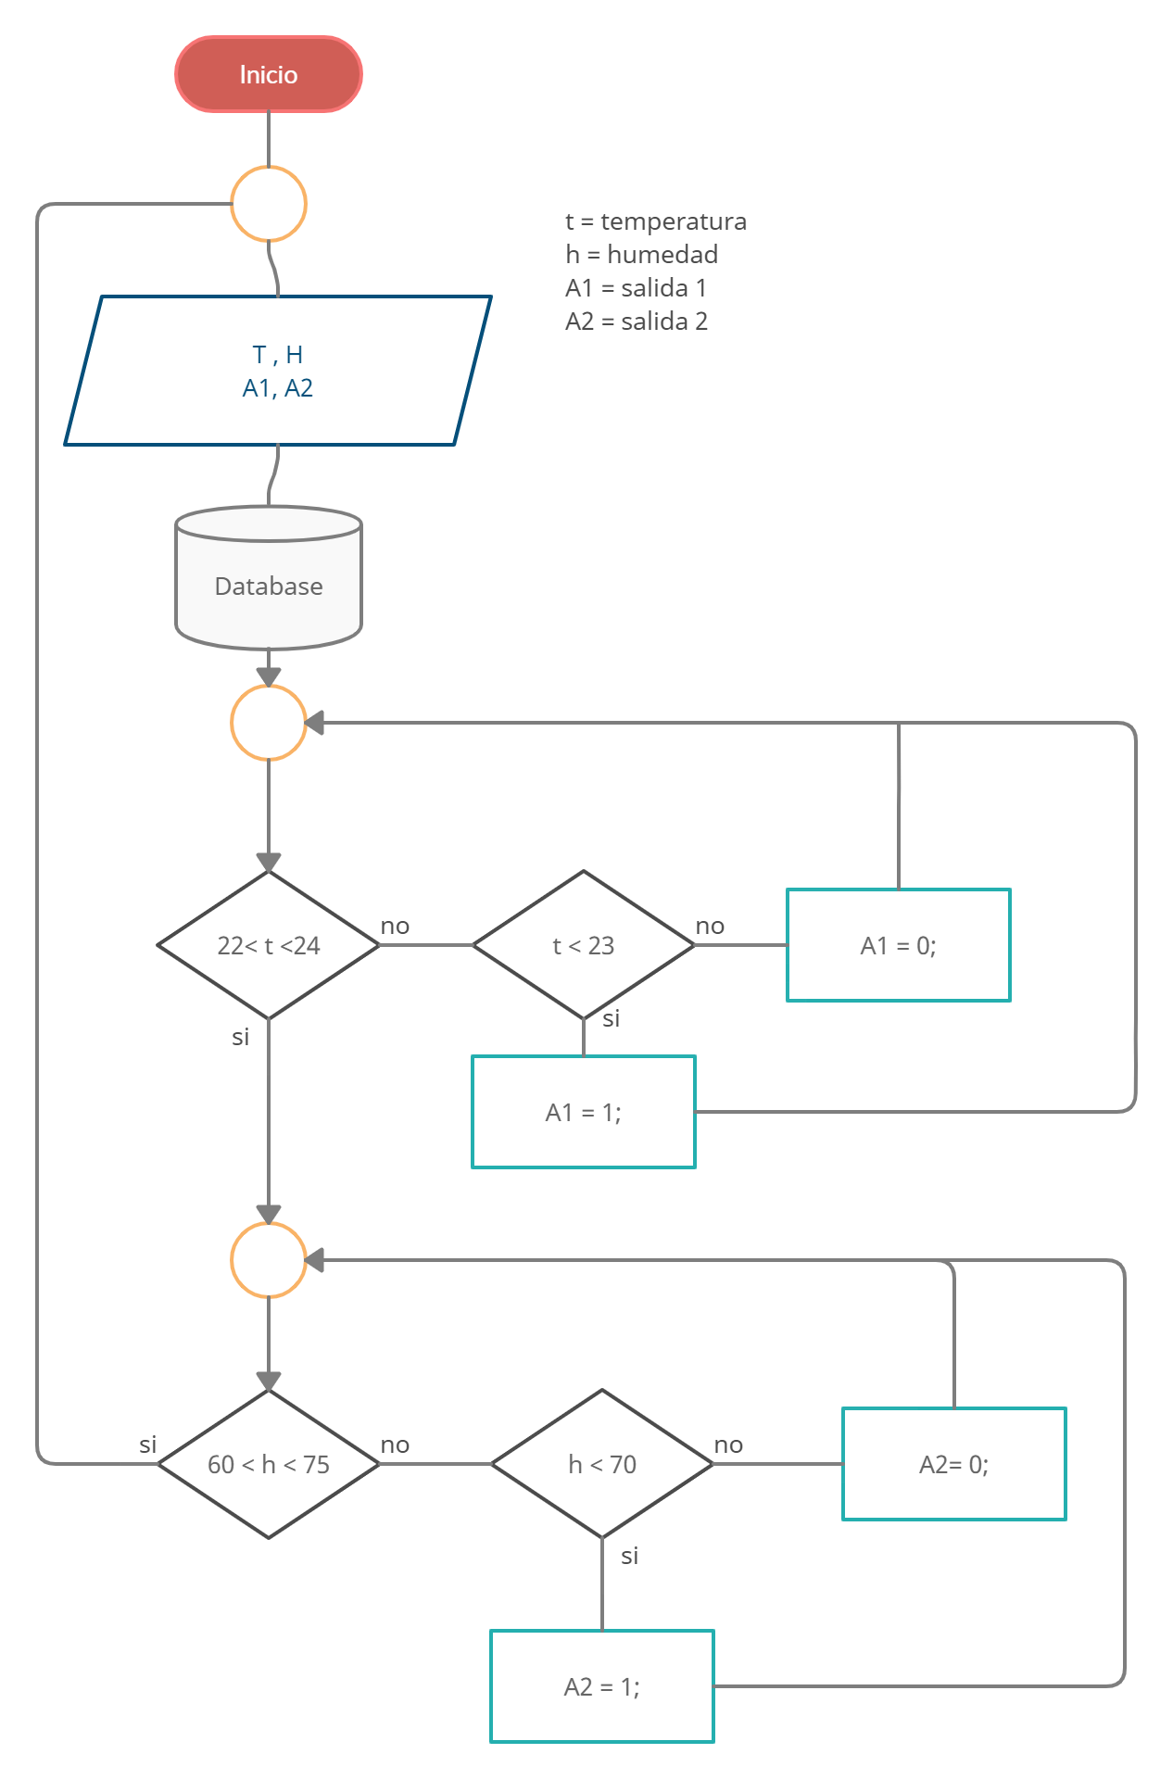

Para enviar la información hacia la placa se utilizará conexión I2C hacia un pin directamente conectado al rasberry.

* + - 1. **Energía consumida**

La energía se enviará por medio de conexión serial entre el arduino y el rasberry, la finalidad es saber utilizar la placa arduino ya que es mucho más fácil de manejar y la curva de aprendizaje a comparación de otras placas es mucho menor.

Para el cálculo de energía que consume en tiempo real necesitamos instalar la biblioteca de arduino en el caso actual de la placa que vamos a necesitar, entonces es necesario instalarse todas las dependencias necesarias tanto para arduino como para nodeJS, como se utilizará la placa ADS1115 para el acondicionamiento de la señal que necesitaremos entonces nos instalamos esa biblioteca con git.

Primeramente, buscamos la biblioteca en github y copiamos el repositorio, se puede hacer con interfaz gráfica al igual que con comandos.

* Git clone https://github.com/adafruit/Adafruit_ADS1X15

Vamos a Arduino e instalamos la librería o copiamos la librería en la carpeta *librerías* de arduino.

Declaramos la librería a usar y colocamos lo mencionado anteriormente para calcular la corriente, ya que el objetivo es encontrar la Potencia eficaz y la Corriente.

Para ello utilizaremos los cálculos usados anteriormente.

La biblioteca de ADS1115 llamada Adafruit_ADS1015.h necesita un parámetro llamado ganancia que va deacuerdo a la tensión máxima del devano primario, com utilizamos 1.48v por cada lado utilizamos una ganancia de ±2.048V, lo declaramos en el setup.

#include <Wire.h>

#include <Adafruit_ADS1015.h>

#define CANTMUESTRAS 2000 //Cantidad de muestras

#define AMAXSENS 50 //Corriente maxima del sensor en este caso 50A

#define MVMAXSENS 1000 //Mv Maximos que ofrese ek sensor en corriente maxima

#define VOLTRED 230 //tension de la red

Adafruit_ADS1115 ads(0x48); //verción de 16 bits

float Peficaz;

float Int_calculada;

void setup()

{

Serial.begin(9600);

ads.setGain(GAIN_TWO); // ±2.048V 1 bit = 0.0625mV

ads.begin();

}

void loop()

{

Int_calculada = med_Ieficaz()*1.36; // ajuste

Peficaz = Int_calculada * VOLTRED; //P = V * I

Serial.print(Int_calculada);

Serial.print(" <- A , W -> ");

Serial.println(Peficaz);

}

float med_Ieficaz(){

long tiempoinicio = millis(); //calculamos el tiempo de las mediciones

int16_t bitsads; //entero de 16 bits para guardar lo que nos arroje el acondicionador

float mVporbit = 0.0625F;

float Ieficaz;

float Iinstant;

float mVinstant;

float sumIinstant=0;

for (int i = 0; i < CANTMUESTRAS; i++){

bitsads = ads.readADC_Differential_0_1();

mVinstant = bitsads * mVporbit;

Iinstant = mVinstant * AMAXSENS / MVMAXSENS; //parar la tension a corriente

sumIinstant += sq(Iinstant);

}

Ieficaz = sqrt(sumIinstant / CANTMUESTRAS); //raiz cuadrada de la suma de cuadrados

long tiempofin = millis();

return(Ieficaz);

}

Sacamos un numero de muestras, sacamos la media y una regla de tres en base al sensor conectado ya que el sensor ofrece tensión y la pasamos directamente proporcional a intensidad y la corriente eficaz que es la raíz de la suma de cuadrados.

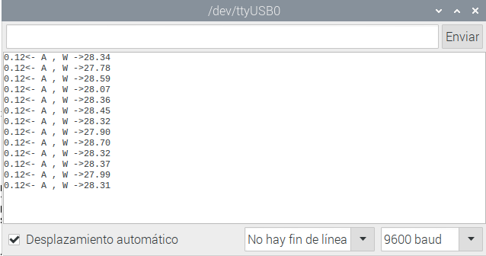Una vez subido este programa al arduino utilizando cualquier programa para subir archivos entonces este nos devolverá tres valores por medio del mensaje serial dos números que serían los valores de corriente y potencia y otro que se reconoce un símbolo separador.

Figura 1.71 Muestreo de energía

Los valores se envían automáticamente por medio del USB al iniciar puerto serial en el arduino, también hay que tomar en cuenta que estos valores tienen que estar registradas en nuestro programa de NodeRed para que se puedan comunicar con éxito.

* + - 1. **Límite de energía**

Para el cálculo del límite energético a partir del ejemplo diferencial que es como trabajará nuestra placa explicado anteriormente solo aumentando una Sumatoria para el historial y bases de datos.

Una vez obteniendo los datos de potencia y corriente por conexión serial procesamos estos datos en NodeRed para que la maquina sepa interpretarlos, para ello hacemos las configuraciones correspondientes mostradas en apartados anteriores, luego añadimos un nodo del tipo función y programamos.

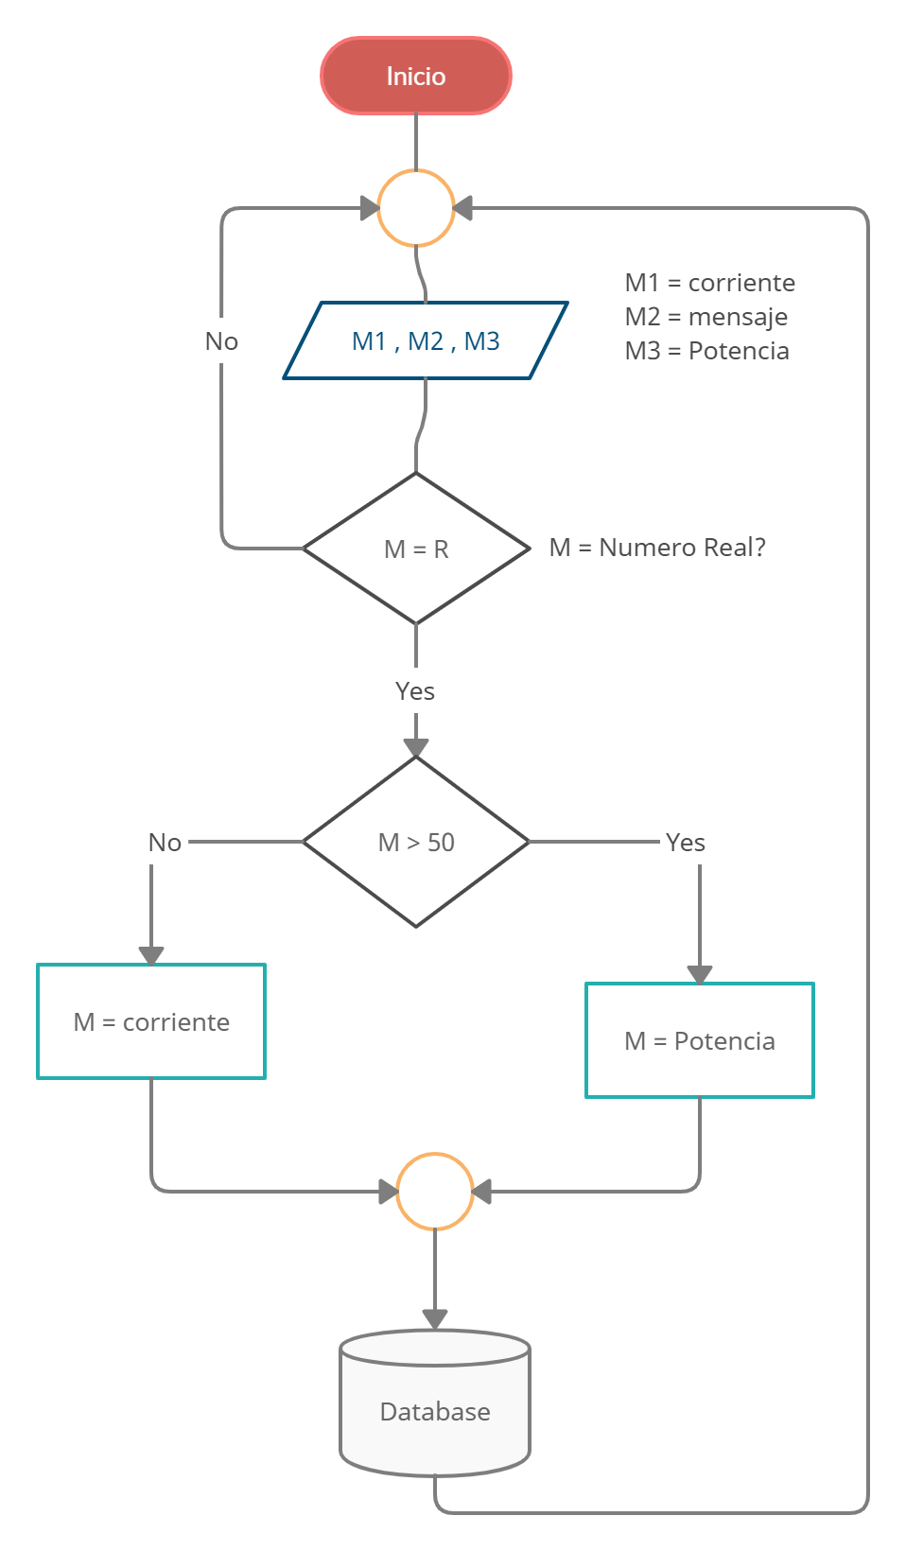

Flujograma 2.1 Lógica de procesamiento de datos

Una vez procesada la información la maquina sabrá qué valor corresponde a la potencia y cual corriente, ya tenemos los w que consume la línea, falta calcular los kwh que mencionamos en capítulos anteriores y registrar esos valores, también con este dato de potencia podemos hacer un histograma para tener un índice de potencia que utilizamos.

Para el límite de consumo sacamos los w-lectura/tiempo que utilizaremos, si hacemos una lectura cada 5 min cada 12 lecturas sacamos un promedio de w-h que utilizamos.

$$\sum_{i}^{j}{\sum_{1}^{12}{\frac{{lectura}_{i}}{12}}}> {Valor}_{Max}$$

Sacamos la sumatoria de las lecturas promedio de una hora de lectura (mientras menor sea el intervalo de tiempo la maquina es más precisa en el corte de energía) y lo comparamos con el valor máximo que asignemos a la maquina en cuestión, por ejemplo 7000 Wh (recordar que para que la maquina pueda manejar valores de KW se tiene que realizar una conversión a KWh para el servidor se está enviando un valor sin significado aparente, nosotros le damos significados al asignarle una propiedad y le cambiamos ese significado con prefijos).

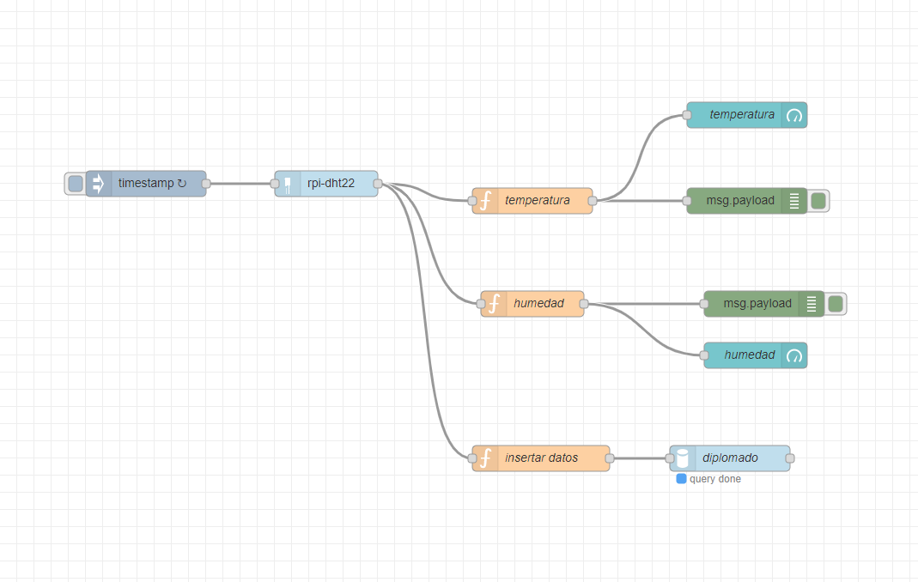

Figura 1.72 guardar los datos

Por ultimo añadimos un nodo para que el sistema mande una señal la sumatoria anterior sale verdadero.

* 1. **Simulación**

La simulación se realizó en un cuarto común para medir simplemente un foco de calor y utilizando los programas comunes ya mencionados anteriormente puesto existe un sistema de simulación de IoT y mucho menos en sistemas nuevos como NodeJs.

Una vez realizado todos los cambios y configuraciones hacemos una prueba sencilla midiendo las diferentes variables y probamos la base de datos.

* + 1. **Proyecto de prueba**

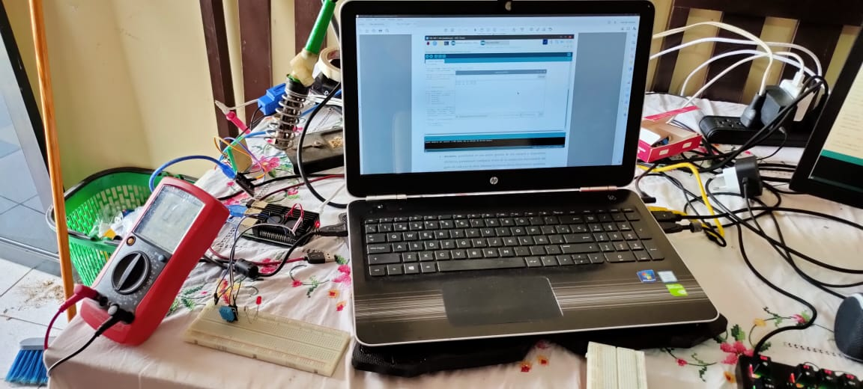Para el proyecto de pruebas todos los datos se sacarán en un ambiente de prueba, los datos solo serán una referencia hacia una posible implementación.

Figura 1.73 Simulación y obtención de datos

Los datos de temperatura y humedad ya se han registrado con anterioridad, los datos de corriente y potencia serán mostrados en esta sección y la aplicación de guardado de datos.

* + 1. **Prueba de Temperatura y Humedad**

Encendemos el servidor y probamos los datos.

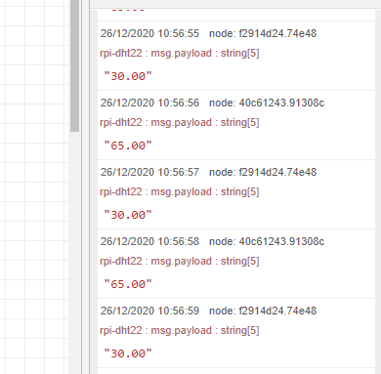

Figura 1.74 obtención de temperatura y humedad

Los datos son recogidos y guardados, esta prueba ya se realizó con anterioridad ya no se indagará más sobre el tema en futuras lecciones.

* + 1. **Prueba de Corriente y Potencia**

Ponemos a prueba los datos arrojado por el sensor de potencia, comparamos con un amperímetro como también con la máquina que estamos midiendo la potencia.

figura 1.75 comparación de corriente entre amperímetro y especificaciones

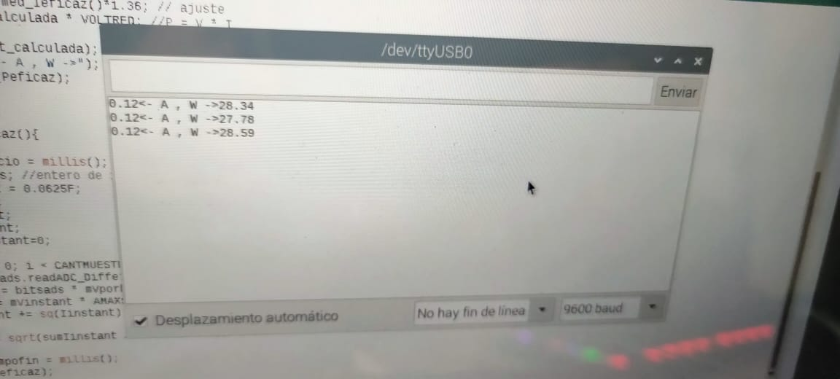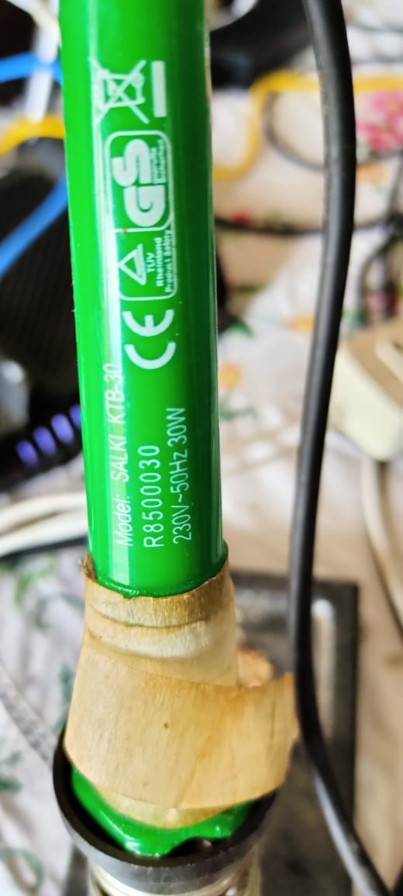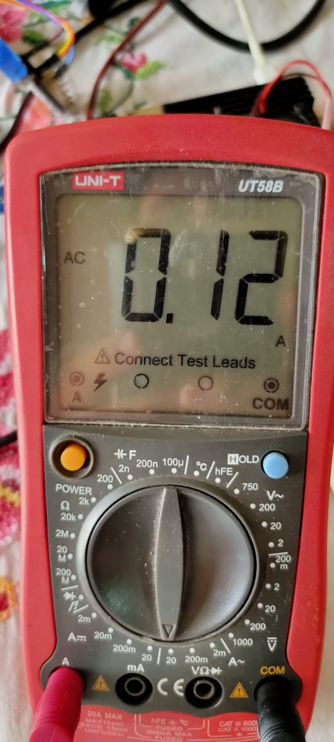

figura 1.76 Datos recogidos del sensor transferencia por puerto serial

* + 1. **Prueba de Base de datos**

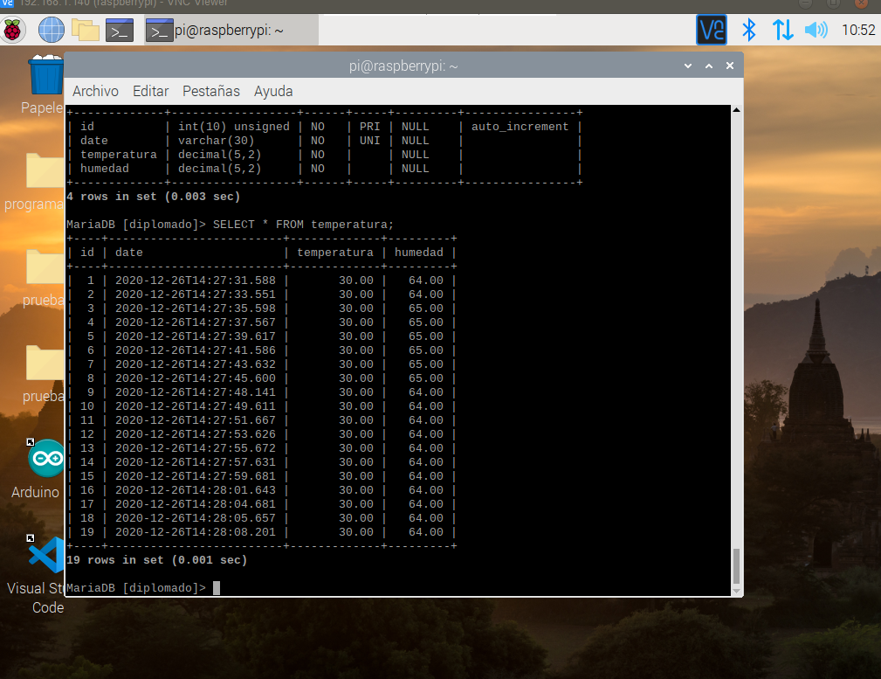Los datos recogidos son guardados en una base de datos SQL donde nuestro gestor será MariaDB.

Figura 1.77 base de datos SQL MariaDB

Todos los datos se recogen con normalidad y se puede apreciar que se guardan con normalidad en nuestra base de datos, esta nos servirá como historial y registro.

* 1. **Diseño**

Las conexiones tanto informáticas como físicas serán mostradas en este apartado, el cual se le hará hincapié en la estética y las conexiones.

El diseño del Hardware por motivos económicos no se pudo añadir una caja o un apartado estético.

El diseño del Software será el mismo, mas este varía de acuerdo al uso al que esté destinado, se puede añadir o quitar nodos, tocando el código también se puede realizar otros trabajos.

* + 1. **Hardware**

Las conexiones son básicas y se cambian de acuerdo al uso que se le este destinado, este por ejemplo varía para la versión de la empresa farmacéutica como en la residencia de estudiantes.

* + - 1. **Conexiones**

Las conexiones entre diferentes unidades tienen una lógica secuencial, estas varían de acuerdo a las unidades de sensores que utilicemos, por ejemplo, si utilizamos 5 sensores DHT11 entonces utilizaremos 11 pines digitales para su respectivo uso, estos pueden ser sacado del mismo arduino y enviados por puerto serial, luego se separa y se procesa la información como también podemos ocupar las entradas GPIO del mismo rasberry, ya en este caso serían de forma directa y los nodos no tendrían un amplio procesamiento de la información pero los GPIO solo tienen entradas y salidas digitales.

Se presentará un ejemplo con los dos tipos de entradas y los dos tipos de salidas con sus respectivas configuraciones como procesamiento de la información, depende del usuario que sensor usar, que tipo de datos este envía, el canal por el cual se tomará esa información y el procesado de la información si este necesita, más se dará todas las herramientas posibles para que esta tarea se más sencilla.

Las salidas están representadas por un led que enciende y apaga, por lo cual está recibiendo una información I/0 el cual se puede interpretar como salida digital simple y otro que va aumentando y disminuyendo su intensidad de acuerdo a una programación específica, este se puede interpretar como una salida análoga de forma pwm el cual también se puede hacer un post procesamiento para motores o diferentes sistemas de control.

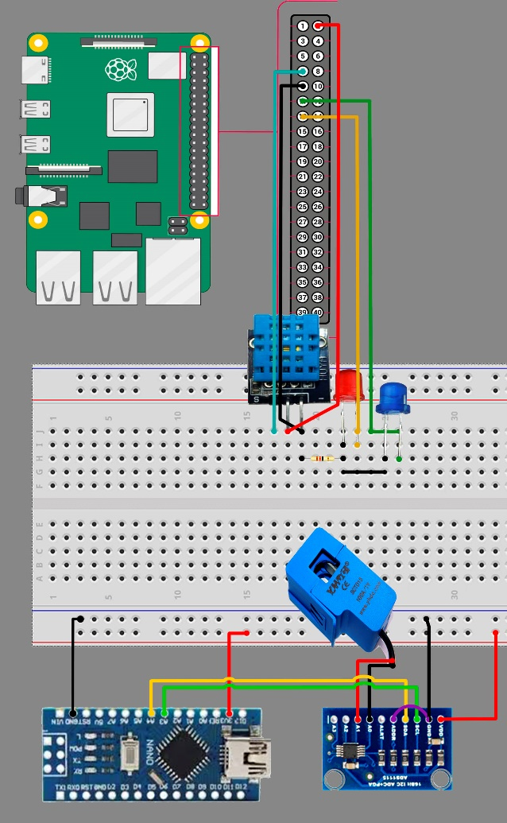

Figura 1.78 conexiones básicas

Por otra parte, las conexiones del arduino contará con un medidor de energía para el proyecto, pero no se hace énfasis en el arduino ya que existen muchos tutoriales y librerías para obtener información y esta solamente necesita ser enviada por puerto serial.

* + - 1. **Software**

El diseño del Software también varía de acuerdo al propósito que se le dé la máquina, se tomará un sistema básico de dos ventanas con histograma, mediciones gráficas, alertas, botones y sliders para el uso del hardware en cuestión, estos pueden ser usadas para controlar como para simplemente mejorar el aspecto visual, se requiere saber un poco de programación web, la base de datos quedara intacta por lo que no se hará ningún ajuste.

* 1. **Implementación**

**Implementar en una residencia para estudiantes**

**Implementar en una farmacéutica**

* 1. **Pruebas**
     1. **Recopilación de datos**
     2. **Análisis de datos**
  2. **Análisis de costo**

Para los costos se utilizarán los precios que están en el mercado, los precios para otros proyectos como pulsometro y otros no estarán contemplados.

* + 1. **Costos de Hardware**

Costos de todas las unidades usadas para el proyecto.

|  |  |  |  |  |  |
| --- | --- | --- | --- | --- | --- |
|  | Descripción | Precio | | Cantidad | Precio total |
| 1 | Rasberry pi modelo 4 4Gb Ram | 750 Bs | | 1 | 750 Bs |
| 2 | Cargador usb 5A | 70 Bs | | 1 | 70 Bs |
| 3 | Tarjeta Micro SD | 35 Bs | | 1 | 35 Bs |
| 4 | Cable Ethernet | 5Bs/metro | | 20 metros | 100 Bs |
| 5 | Teclado y Mouse | 100 Bs | | 1 | 100 Bs |
| 6 | Protoboard de 830 contactos | 60 Bs | | 1 | 60 Bs |
| 7 | Placa ADS1115 | 20 Bs | | 1 | 20 Bs |
| 8 | Cable de conexión | 10 Bs | | 2 mtr | 20 Bs |
| 9 | Sensor SCT-013-030 | 70 Bs | | 1 | 70 Bs |
| 10 | Sensor HTC11 | 12 Bs | | 2 | 24 Bs |
| 11 | Placa de enfriamiento | 70 | | 1 | 70 Bs |
| total | | | 1319 Bs | | |

Tabla 2.1 Costes de Hardware

* + 1. **Costes de Software**

Costos de Programas utilizados para el proyecto e importancia del Software Libre

|  |  |  |
| --- | --- | --- |
|  | Descripción | Precio |
| 1 | Rasbian | Software Libre |
| 2 | JavaScript | Software Libre |
| 3 | PuTTy | Software Libre |
| 4 | VNC Viewer | Software Libre |
| 5 | NodeJs | Software Libre |
| 6 | Node Red | Software Libre |
| total | | 0 |

Tabla 2.2 Costes de Software

* + 1. **Costos Indirectos**

Costos de los servicios utilizados

|  |  |  |  |  |
| --- | --- | --- | --- | --- |
|  | Descripción | Precio | Cantidad | Precio Total |
| 1 | Pc Portátil | 4000bs | 1 | 4000 bs |
| 2 | Luz | 50bs/mes | 4 | 200 bs |
| 3 | Internet | 120bs/mes | 4 | 480 bs |
| total | | | | 4680 bs |

Tabla 2.3 Costes Indirectos

* + 1. **Costos totales**

|  |  |  |
| --- | --- | --- |
|  | Descripción | Precio |
| 1 | Costes Hardware | 1319 Bs |
| 2 | Costes Software | 0 |
| 3 | Costes indirectos | 4680 Bs |
| 4 | Costes de personal | 3000 Bs |
| Total | | **8999 Bs** |

Tabla 2.4 Costes totales

* + 1. **Análisis de coste**

En comparación con las empresas que brindan un servicio similar o que dan apoyo con productos que solucionan problemas semejantes también sabemos que su coste es caro, el personal a usar básicamente es el mismo, una persona capaz o una empresa capaz de instalar una maquinaria de esta índole, generalmente un ingeniero o técnico superior que tenga conocimientos en programación y señales y sistemas, también con un sistema autodidacta es posible hacerlo uno mismo en un corto periodo de tiempo aunque se aconseja tener conocimientos básicos de sistemas electrónicos y de programación ya que el sistema se va actualizando y los servicios de software van cambiando.

El precio estimado con un sistema autodidacta es de 5999 Bs. Pero hay que sumar el tiempo a invertir del usuario en aprender y las posibles fallas que vaya a tener.

Es un servicio también para estudiantes que quieran aprender de las IOT como proyectos universitarios.

1. **Conclusiones**
2. **Recomendaciones**
3. **Bibliografía**
4. **Anexos**
   * 1. **Crea tu propia Api rest**

Api significa Interfaz de programación de Aplicaciones y esta es un conjunto de protocolos y definiciones (Normalización**)**.

Las apis permiten que sus protocolos y servicios se comuniquen con otros, sin necesidad de saber cómo están implementados, básicamente es **protocolizar el enrutamiento de las aplicaciones.**

Servicio o programa que está en el back-end que nos permite recibir peticiones HTTP ya sea por GET, POST, PUT O DELETE, por los diferentes métodos que acepta el protocolo HTTP e interactuar con una base de datos y devolvernos un resultado en formato JSON o SQL.

**Una forma de crear Apis con Nodejs es:**

1. Comando **npm init** para crear el package .Json
   1. Nombre del Paquete “api-<web>”
   2. que version “(1.0.0)”
   3. description “<Description del api>”
   4. punto de inicio del programa (la HOME) “index.js”
   5. text command “ “
   6. git repository “ “
   7. keyword “ “
   8. autor “<Nombre>”
   9. licencia “<MIT>”
2. **Instalar las librerías que se necesiten**
   1. **npm i** <> --save --> guardar el paquete en el **directorio actual** [ de otra forma se guarda de manera global en directorios generales ]
      1. express ( frameworks para trabajar con el protocolo http )
      2. body-parser ( paquete para convertir las peticiones a Json )
      3. connect-multiparty ( subir archivos al servidor .file)
      4. mongoose ( Libreria ORM para trabajar con Mongodb )
      5. nodemon -D ( refresca automaticamente los cambies en servidor local ) **[ importante!! NO INSTALAR EN EL SERVIDOR NO LOCAL]**
      6. johnny-five controlador de placas como arduíno
   2. **npm install**
      1. express
      2. mongoose
3. Crear el archivo index.js y **configurar el package.json =>  “scripts” : { ...//, ..//, “start” : “nodemon index.js” }** **( SOLO SERVIDOR LOCAL )**

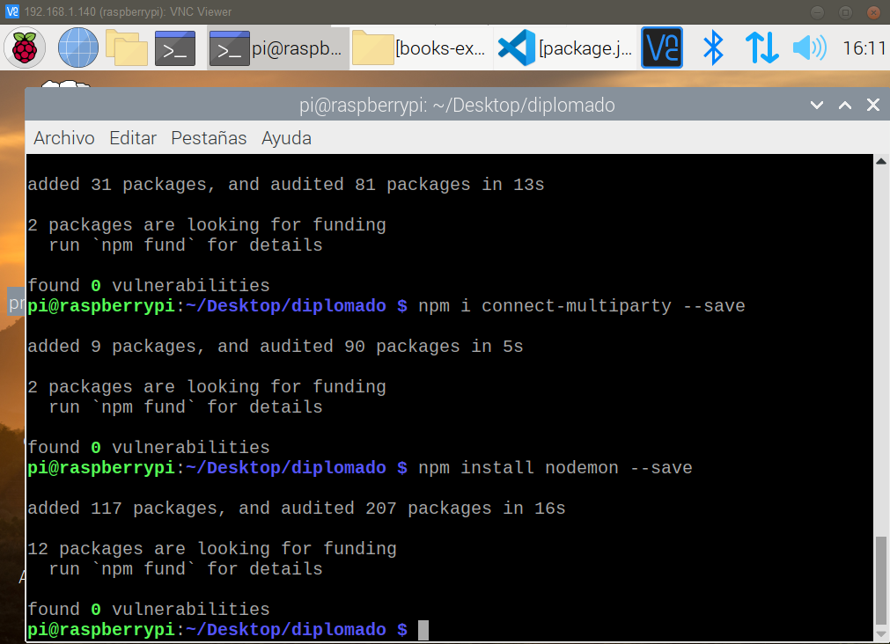

Figura 1.49 Creación de API REST

Entonces obtenemos una carpeta con un archivo package,json, que básicamente es un objeto con diferentes configuraciones, se puede abrir prácticamente con cualquier editor de código, los SO de distribuciones Linux llevan básicamente 2, nano y vim, en caso de no tenerlo con el comando.

* sudo apt-get install <nombre del programa>

Se puede instalar dependencias básicas para las necesidades, con otros programas como docker o git también podemos instalarnos programas de acuerdo a las necesidades, ahora que tenemos instalados estos programas podemos instalar casi cualquier programa, en todo caso si no está muy familiarizado con los códigos también se puede realizar con un asistente de instalación tal y como lo hace Windows, solo que como rasbian es una distro de Linux Debian, intentaremos descargarnos los archivos de instalación de esta distribución.

Para simplificar el uso de editores se utilizará uno de los más populares como es Visual Studio Code.

En el ejemplo anterior el objeto Json ser vería de la siguiente manera

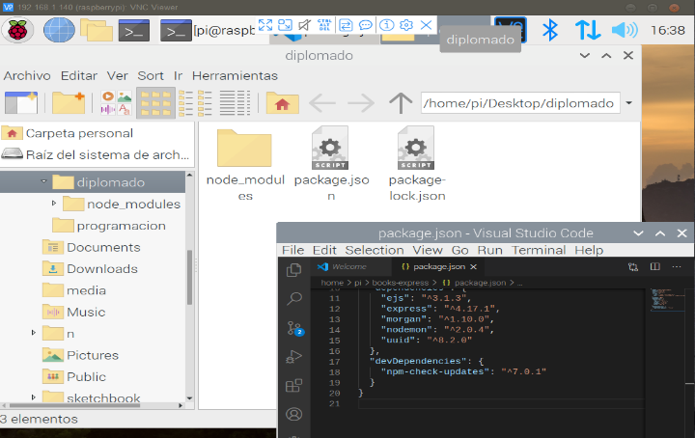

Figura 1.50 Visual Studio Packcage.Json

**Instalación de MongDb como Base de datos**

Para la instalación de las dependencias necesitaremos instalar MongoDb ya que puede almacenar datos de forma Bson, para ello utilizaremos el clásico:

* sudo apt-get install mongodb
* mongo –eval

con estos comandos instala mongodb y evaluamos si ya está funcionando en el sistema.

